МІНІСТЕРСТВО ОХОРОНИ ЗДОРОВ’Я УКРАЇНИ

ХАРКІВСЬКИЙ НАЦІОНАЛЬНИЙ МЕДИЧНИЙ УНІВЕРСИТЕТ

Кафедра спортивної, фізичної та реабілітаційної медицини,

фізичної терапії, ерготерапії

«Допущено до захисту
магістерської роботи»

В. о. завідувача кафедри спортивної, фізичної
та реабілітаційної медицини, фізичної терапії, ерготерапії
_____________к.мед.н.доцент С. І. Латогуз

ФІЗИЧНА ТЕРАПІЯ ПРИ КРИВОШИЇ У ДІТЕЙ ПЕРШОГО РОКУ ЖИТТЯ

Кваліфікаційна робота
на здобуття другого (магістерського) рівня вищої освіти

Освітньо професійна програма: «Фізична терапія»
Галузь знань: 22 «Охорона здоров’я»
Спеціальність: 227 «Фізична терапія, ерготерапія»
Кваліфікація: Магістр фізичної терапії

Виконав:  Здобувач вищої освіти групи № 1  за спеціальністю «Фізична терапія» | Н.О. Буряченко
Науковий керівник  к.мед.н.доцент | Т.М. Павлова

Харків – 2024
ПЕРЕЛІК УМОВНИХ СКОРОЧЕНЬ
ВМК - вроджена м'язова кривошия.

ЗМІСТ
ПЕРЕЛІК УМОВНИХ СКОРОЧЕНЬ……………………………………………2
ВСТУП……………………………………………………………………………….5
РОЗДІЛ 1 ЛІТЕРАТУРНИЙ ОГЛЯД
1.1 Особливості будови шийного відділу у дітей першого року життя…………..7
1.2 Поняття кривошия, етіологія, патогенез, практична класифікація кривошиї. 8
1.3 Висновки за розділом…………………………………..………………………15
РОЗДІЛ 2 МЕТОДИ ОРГАНІЗАЦІЇ ДОСЛІДЖЕНЬ ТА ОЦІНКИ
ФУНКЦІОНАЛЬНОГО СТАНУ
2.1 Клінічне обстеження дитини з кривошиєю…………………………….....….17
2.2 Соматоскопія дитини з кривошиєю…………………….……………………..21
2.3 Гоніометрія дитини з кривошиєю………………….………………………….23
2.4 Ультразвукова діагностика та рентгенографія дитини з кривошиєю………25
2.5 Реабілітаційне обстеження та оцінка функціонального стану дитини з кривошиєю………………………………………………………………………….26
2.6 Висновки…………….……………………………………………………….....32
РОЗДІЛ 3 ПРОГРАМА ФІЗИЧНОЇ РЕАБІЛІТАЦІЇ ПРИ ВРОДЖЕНІЙ КРИВОШИЇ У ДІТЕЙ ПЕРШОГО РОКУ ЖИТТЯ
3.1 Техніки корекції кривошиї згідно виду кривошиї………………………..….33
3.2 Алгоритм проведення фізичної реабілітації з вродженої кривошиї у дітей першого року життя……………………………………………………………..…35
3.3 Фізіотерапія при кривошиї………………………………………………...…..39
3.4 Масаж при кривошиї…………………………………………………….…….41
3.5 Рекомендації для профілактики, ранньої реабілітації та заходів після реабілітації. Коригування положенням при кривошиї…………………….……..44
3.6 Тренування зорової реакції при кривошиї та терапевтичні вправи …..….....56
3.7 Вправи на фітболі при кривошиї………………………………………….…...66
3.8 Збірник вправ для немовляти з лівобічної кривошиєю для новонароджених від народження до року…………………………………………………………….68
3.9 Висновки ……………………………………………………………………......74
ВИСНОВКИ………………………………………………………………………..75
СПИСОК ВИКОРИСТАНИХ ДЖЕРЕЛ………………………….……………77
ДОДАТКИ ………………………………………………………………………….86

ВСТУП

Актуальність роботи. Вроджені вади розвитку у дітей продовжують залишатися актуальною проблемою і мають серйозну медико-соціальну значущість [15].
Кривошия є третім за поширеністю вродженим захворюванням опорно - рухового апарату. У 90 % випадків кривошия вирішується протягом першого року життя. Якщо деформація зберігається, то призводить до деформації обличчя і черепу у вигляді їх сплощення на стороні контрактури (плагіоцефалія). У 20 % пацієнтів з кривошиєю є дисплазія тазостегнового суглоба. За відсутності контрактури грудино-ключично-соскоподібного м'яза причинами кривошиї можуть бути вроджена аномалія скелета або порушення з боку органу зору [1].
Залежно від термінів прояву клінічної картини розрізняють дві форми вродженої м'язової кривошиї: ранню і пізню. При ранньої форми, яка спостерігається у 4,5-14,0 % хворих, ознаки хвороби проявляються вже з народження або в перші дні життя. За пізньої форми, яка відзначається в переважної більшості хворих, клінічні ознаки наростають поступово і приблизно до 2-3 тижня життя у дитини з'являється потовщення щільної консистенції на грудино-ключично-соскоподібному м'язі. Лікування вродженої м'язової кривошиї у дітей включає консервативні заходи (масаж, лікувальна фізкультура, електрофорез, компреси з троксевазином, парафінові та озокеритові аплікації, правильне укладання дитини) і хірургічні втручання за відсутності ефекту від консервативної терапії [16].
Однак немає єдиної думки щодо тривалості консервативного методу та показань до оперативного лікування. За даними Асоціації травматологів-ортопедів, консервативне лікування проводять дітям до 1,5 років, а за відсутності позитивного результату слід застосовувати хірургічне лікування, яке виконують після 1,5 років.
Медико-соціальна значущість кривошиї визначається не тільки анатомічним дефектом положення голови і порушенням функціональних можливостей шийного відділу хребта, ця патологія негативно впливає на якість життя пацієнта, спричиняючи порушення психоемоційної та міжособистісної взаємодії пацієнтів з його оточенням.
Мета роботи – розробити програму фізичної реабілітації при вродженій кривошиї у дітей першого року життя та обґрунтувати її ефективність.
Об’єкт дослідження – фізична реабілітація при вродженій кривошиї у дітей першого року життя.
Предмет дослідження – вплив засобів фізичної реабілітації на дітей першого року життя з вродженою кривошиєю.
Робоча гіпотеза – припущення, що застосування засобів фізичної реабілітації призводить до покращення функціонального стану організму дітей першого року життя та стимулює подальший розвиток їх рухових функцій.
Завдання дослідження:
1. Провести аналіз (за літературними джерелами) особливостей будови шийного відділу хребта у дітей першого року життя;
2. Провести аналіз етіології, патогенезу, клінічної картини вродженої кривошиї;
3. Довести доцільність фізичної реабілітації при вродженій кривошиї у дітей першого року життя;
4. Розробити програму фізичної реабілітації для дітей першого року життя при вродженій м’язовій кривошиї.
Наукова новизна:
1. Наукова новизна і теоретична значущість роботи полягають в тому, що подальшого удосконалення набула проблема подолання кривошиї у дітей першого року життя засобами фізичної реабілітації
2. Розроблена та доведена ефективність впровадження корекційно-реабілітаційної програми щодо подолання кривошиї у дітей першого року життя

РОЗДІЛ 1
ЛІТЕРАТУРНИЙ ОГЛЯД

1.1 Особливості будови шийного відділу у дітей першого року життя
У дітей першого року життя анатомія шийного відділу хребта особливо не відрізняється від дорослих, проти хімічний склад хребців та м’язів мають певні відмінності. Це пов’язано перш за все зі швидким перебігом росту та розвитку зі своїми специфічними рисами. У період грудного віку, шия дитини широка і коротка, відносно тулуба, формується шийний лордоз. Цей процес відбувається за рахунок навчання утриманню голови. Міжфасціальні проміжки включають певну кількість пухкої жирової клітковини. Самі м’язи тонкі, а їх сухожильна складова частина є недорозвиненою. М’язи диференціюються поступово, межі трикутників шиї знаходяться вище, ніж у дорослих. Ріст і розвиток м’язової системи є одночасним з кістковою. Самі по собі м’язи дуже еластичні, здатні до укорочення і подовження. У період до першого року життя їх маса відносно тіла збільшується на 45%. Також у шийному відділі хребта для дітей першого року життя наявні певні кісткові структури (рис.1.1): 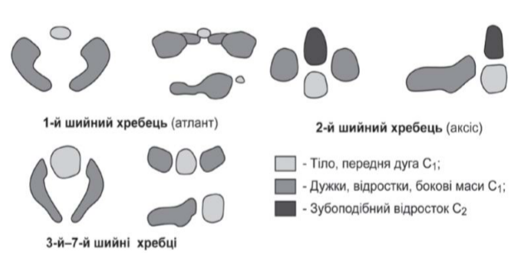
Рис.1.1 Особливості будови хребців шийного відділу на першому році життя
- У С 1, в котрого відсутнє власне тіло, відмічається наявність двох точок окостеніння бічних мас, таким чином заміщуючі цю саму відсутність тіла. Кожна точка «злита» з задньою півдугою;
- У сагітальній проекції тіло хребців має форму овалу, та відсутня вираженість замикаючих пластинок;
- С 2 представлений з чотирма точками окостеніння – тіло, зубоподібний відросток, та двома точками для дуги, яка утворюється з допомогою двох півдужок. Ці півдужки не з’єднані між собою та тілом хребця;
- Решта шийних хребців (С 3 - С 7) мають схожу структуру, та представлені трьома точками окостеніння – тіло та дві дужки [3].
Судини на першому році життя дитини такі, що діаметр внутрішньої яремної вени та загальної сонної артерії однаковий, лише надалі діаметр вени починає переважати. Проекція основного судинно-нервового пучка шиї ідентична дорослому. Біфуркація загальної сонної артерії проходить по верхньому краю щитоподібного хряща. Дане співвідношення також не зазнає змін і у дорослому віці. Нервові стовбури тонкі та чітко визначені.

1.2 Поняття кривошия, етіологія, патогенез та практична класифікація кривошиї
Вроджена кривошия – стійке порушення, яке характеризується патологічним нахилом голови у бік та обмеженням оберту головою, що пов’язане з укороченням грудинно-ключично-соскоподібного, та іноді трапецієподібного м’яза. ВМК - вроджена м'язова кривошия.
Вроджена кривошия спостерігається у сукупності з різними деформаціями опорно-рухового апарату, а саме – з дисплазією кульшового суглоба, плоскостопістю, клишоногістю, деформованою грудною клітиною [18].
Поява клінічних проявів починається к кінцю другого тижня життя.
Виражається місцевими змінами у вигляді набряку (рис.1.2). Разом з цим можна помітити поступовий нахил і поворот голови в бік ураження.
Наступні зміни
– поява асиметрії шкірних складок шиї (більш глибокі на ураженій стороні, частіше пріє саме ця ділянка). На 4-8 й місяць знижується еластичність м’язів, виникає відставання у зростанні м’язу на відміну від протилежного боку шиї [2].
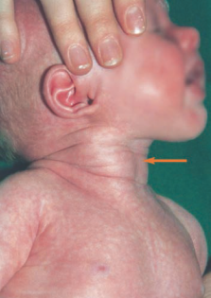

Рис.1.2 Вигляд дитини кривошиєю з набряком ГКСМ
Також у цей період формується не спаяне ущільнення ГКСМ довжиною 2-4 см та шириною в 1-1,5см. Відбуваються компенсаторні зміни, як наслідок прагнення голови до вертикального положення.
Стають помітними такі порушення:
- Збільшення соскоподібного відростка;
- Здвиг голови в сторону укорочення, та її поворот у протилежну;
- У шийному відділі хребта відмічається сколіоз з вигином в уражений бік, більш висока постановка надпліччя і лопатки зі сторони ураження;
- Різниця вушних раковин (вона менша зі сторони порушення), викривлення слухового каналу через надмірне натягнення м’язу;
- Неправильно розвинуте піднебіння, носової перегородки та нижньої
щелепи;
- Асиметрія черепа (плагіоцефалія) (рис.1.3);
Як наслідок, дитина починає відставати у розвитку мовленнєвого апарату, органів чуття, рухових навичок.
Також о м’язовій кривошиї свідчать така рухова поведінка дитини:
1-2 місяць. Дитина в положенні лежачи тримає голову постійно поверненою в один бік. Можливе звуження щілини ока зі сторони ураження.

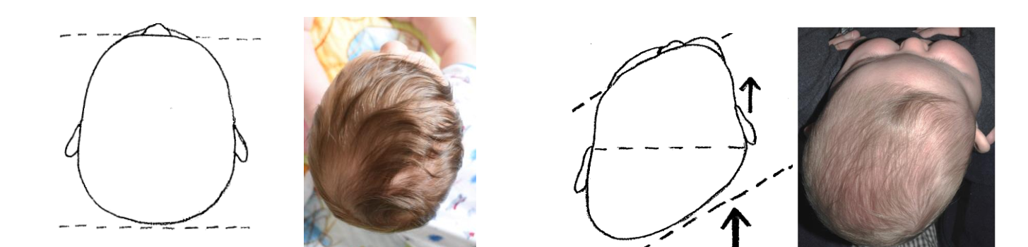
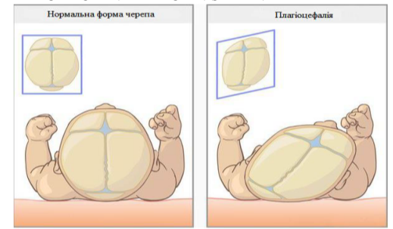
Рис.1.3 Приклад плагіоцефалії
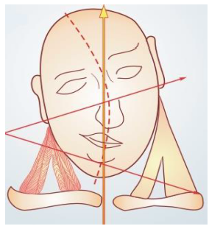
- У більш старшому віці наступає асиметрія обличчя – гемігіпоплазія (рис.1.4);

Рис.1.4 Схематичне зображення гемігіпоплазії обличчя
3-5 місяць. До вищевказаного додаються такі ознаки – сповільнення прорізування молочних зубів, погана реакція дитини на різні звуки. Спина утворює гарно виражену С-подібну форму.
6-7 місяць. Можлива поява косоокості, вже яскраво виражений нахил голови у бік ураження.
9-11 місяць. Асиметрія сідничних складок через викривлення хребта та перекошення тазу. Оберти голови здійснюються лише в одну сторону.
Дитина стає вразливою до різних застуд та алергічних реакцій. Значно помітне відставання у розвитку – пізнє навчання ходьбі [21].
За відсутності укорочення грудино-ключично-соскоподібного м'яза та кісткових аномалій дитину необхідно направити до офтальмолога. Очна кривошия. Ця аномалія має вроджений характер, але виявляється зазвичай приблизно до 9-го місяця при появі навички самостійного сидіння. Парез зовнішніх м'язів очного яблука, як правило верхнього косого м'яза, призводить до косоокості та диплопії при горизонтальному положенні голови. Щоб уникнути двоїння в очах, дитина змушена нахиляти голову у фронтальній площині [4].
Існує кілька класифікацій кривошиї. Для практики, найкраще підходить наступна класифікація [23].
Кривошия має два типи: неврологічна та травматична.
Травматична кривошия поділяється на:
- кривошию пов'язану з травмою грудино-ключично-соскоподібний м'язу;
- кривошию пов'язану з травмою зв'язок шийного відділу хребта;
- кривошию пов'язану з травмою костних структур ШВХ та черепу;
- кривошию пов'язану з підвивихом в атлантоосьовому суглобі;
- кривошию пов'язану з підвивихом в атлантопотиличних суглобах;
- кривошию пов'язану з іншими зміщеннями кісткових структур черепа та ШВХ.
Неврологічна кривошія.
Причина виникнення це гіпоксія мозку.
Короткий патогенез: Гіпоксія однієї півкулі спричиняє підвищення тонусу на протилежній стороні тулуба, у зв'язку з чим виникає асиметрія тонусу кінцівок, корпусу та м'язів шиї.
Поширений анамнез:
- довгий безводний період;
- маловоддя;
- порушення плацентарного кровообігу під час вагітності.
Клінічна картина:
- Дитина матиме нахил голови та ротацію в різні боки.
Наприклад: голова відхилена вправо, поворот голови вліво. Це пов'язано з тим, що ГКСМ під час скорочення відхиляє голову у свій бік і повертає в
протилежний.
- Також спостерігатиметься підвищення тонусу м'язів корпусу і кінцівок по стороні, в яку нахилена голова. Дитина часто перебуватиме в положенні дуги / "півмісяця" / "банана".
- За суто неврологічної кривошиї дитина НЕ буде сильно турбуватися під час пальпації навколо хребцевої ділянки в ШВХ.
Пальпація проводиться, коли дитина лежить на спині, у спокійному стані.
М'яко пальпується навколо хребцева ділянка ШВХ, спочатку з одного боку потім з іншого. Оцінюється реакція дитини. Допустиме легке напруження області у відповідь на пальпацію, нахил голови. Різкий плач і занепокоєння дитини можуть свідчити про больовий синдром.
Лікар невролог може сказати при огляді, що з одної сторони буде гіперрефлексія [23].
Кривошию пов'язану з травмою грудино-ключично-соскоподібний м'язу.
Причина: Пошкодження ГКСМ під час пологів.
Короткий патогенез: Під час пологів відбувається ушкодження ГКСМ, унаслідок чого виникає рефлекторний спазм ГКСМ і внутрішньом'язова гематома, яка згодом сама собою провокує спазм ГКСМ.
Поширений анамнез: Вакуум-екстракція, застосування акушерських щипців.
Клінічна картина:
- Дитина матиме нахил голови в бік ураженого м'яза, і сильний поворот у протилежний бік (значно більший, ніж при неврологічній кривошиї).
- На м'язі визначатиметься ущільнена ділянка - "грудка"/"щільна шишка"
- внутрішньом'язова гематома.
- За УЗД вона також буде визначатися.
- Тонус корпусу буде симетричний.
- Навколо хребцева область ШВХ - безболісна.
Ця кривошия буде мати сильньшу ротацію та наклон, чим при неврологічній кривошиї.
Кривошию пов'язану з травмою зв'язок шийного відділу хребта.
Причина: Пошкодження міжхребцевих зв'язок під час пологів.
Короткий патогенез: Дитина в процесі пологів (у головному передлежанні) перебуває вниз головою з бічним нахилом голови. У результаті тривалого перебування в такому положенні (під час тривалих пологів) і сильного тиску матки (наприклад, при маловодді) - виникає розшарування міжхребцевих зв'язок і асептичне (без бактеріальне) запалення. Це призводить до рефлекторного спазму навколо хребцевих м'язів, у зв'язку з чим виникає кривошия [23].
Поширений анамнез:
- маловоддя, затяжні пологи;
- застосування технік видавлювання плода.
Клінічна картина:
- Дитина матиме нахил голови та поворот голови в один і той самий бік, оскільки основну участь у формуванні даної кривошиї братиме м'яз, що піднімає лопатку та ремінний м'яз голови та шиї (вони на відміну ГКСМ повертають голову до своєї сторони).
- Відзначатиметься болючість навколо хребцевої ділянки.
- У положенні на животі під час утримання голови дитина може турбуватися, і підтискати плече зі сторони кривошиї.
- Тонус корпусу і кінцівок буде симетричним.
Травматична кривошія пов'язана з підвивихом в атлантоосьовому суглобі.
Підвивихом в атлантоосьовому суглобі - з'єднання зуба 2-го шийного з першим шийним хребцем.
Причина і короткий патогенез:
Під час пологів відбувається зісковзування зуба 2 шийного хребця в місці його зчленування з атлантом. Це викликає захисний спазм м'язів шиї.
Поширений анамнез:
Застосування посібників із видавлювання і витягування плода під час пологів.
Клінічна картина:
- Буде дуже схожа з травмою зв'язок ШВХ. Дитина матиме нахил голови і поворот голови в один і той самий бік (як за травми зв'язок ШВХ, але меншої інтенсивності, не так явно).
- При розвинених навичках пальпації ви можете виявити зміщення бічних мас 1-2 шийного хребця.
Техніка пальпації бічних мас шийних хребців. Необхідно розташувати дитину вертикально (на грудях у матері/у себе) знайти соскоподібні відростки захопивши їх великим і вказівним пальцем. Далі необхідно спускатися вниз, не відходячи від осі соскоподібних відростків, обмацуючи в товщі м'язів бічні маси. Іноді ви зможете виявити асиметрію їх розташування, що буде свідчити про ротацію хребців. Майте на увазі що це неприємна процедура, дитина може плакати. Краще проводити в кінці огляду. Спочатку попрактикуватись на собі та будь-кому з дорослих або на дітях старше року. Майте на увазі за недостатньої підготовки вкрай необ'єктивний метод [23].
Може не спостерігатися такої різкої болючості, як при пошкодженні зв'язок ШВХ. І саме тому за наявної кривошиї та за наявності одного з таких пунктів, як:
- положення голови як при ушкодженні зв'язок ШВХ;
- відсутності хворобливості в навколохребцевій ділянці ШВХ і симетрії тонусу тіла і кінцівок, що не схоже на неврологічну кривошию;
- застосування посібників видавлювання і витягування плода;
даних у карті дитини про травми;
- зі слів матері дитина в пологовому будинку перебувала в комірі Шанца.
Кривошию пов'язану з підвивихом в атлантопотиличних суглобах.
Причина і короткий патогенез: Під час пологів відбувається зісковзування черепа щодо 1 шийного хребця (череп іде в протракцію (підборіддя вгору спереду, потилиця вниз)).
Поширений анамнез: Застосування посібників із видавлювання і витягування плода під час пологів.
Клінічна картина:
- Голова в протракції (підборіддя вгору спереду, потилиця вниз).
- Спостерігається синдром короткої шиї. Може спостерігатися рефлекторний спазм м'язів надпліччя з двох боків однаково або асиметрично, у зв'язку з чим виникає синдром кривошиї.
- Може не спостерігатися такої болючості [23].

1.3 Висновки
У розділі була проаналізована література з питання вродженої кривошиї у дітей першого року життя. Була вибрана класифікація, яка більше підходить для практичного застосування при роботі з кривошиєю. Спираючись на цю класифікацію буде в наступних розділах розроблено план роботи з кривошиєю в залежності від виявленого виду кривошиї при діагностиці. Щоб не зробити помилок у роботі з дітьми з вродженою кривошиєю потрібно враховувати цю класифікацію та бачити різницю між видами кривошиї для ефективної подальшої корекції. Перед тим як почати працювати з дітьми з кривошиєю ми повинні діагностувати та визначити вид кривошиї. Тому що при одному виді кривошиї ми можемо зразу почати працювати, а при інших видах кривошиї ми зовсім не можемо працювати, а повинні провести додаткову підготовку і тільки потім почати займатися. І якщо ми почнемо зразу працювати, то виникне велика проблема у вигляді того, що ми просто погіршемо стан дитини, та погіршемо цю кривошию. У зв'язку з цим розібратися у питанні видів кривошиї дуже важливо і це буде відправною точкою у будові подальшого плану роботи з дитиною. Працювати загальними принципами з дитиною з кривошиєю ми не вправі. Тому ефективно та правильно робити вибір шляху коррекції згідно визначення виду кривошиї.

РОЗДІЛ 2
МЕТОДИ ОРГАНІЗАЦІЇ ДОСЛІДЖЕНЬ ТА ОЦІНКИ
ФУНКЦІОНАЛЬНОГО СТАНУ

2.1 Клінічне обстеження дитини з кривошиєю
Перше післяпологове обстеження. Обстеження полягає в перевірці повного обертання шиї (підборіддя повертається за плече на 100°) і бічне згинання шиї (вухо наближається до плеча) та стабілізації в положенні лежачи на спині [19].
Потрібна рання диференціальна діагностика для визначення того, що постуральна асиметрія спричинена ВМК, а не іншим захворюванням, наприклад порушенням зору або рефлексом.
На що звертаємо увагу на обстеженні:
- Хронологічний вік (і скоригований вік, якщо дитина народилася недоношеною) на момент першого візиту.
- Вік появи симптомів , чому можуть допомогти ранні фотографії.
- Історія вагітності, включно з відчуттям матері того, що дитина "застрягла" в одному положенні протягом останніх 6 тижнів вагітності.
- Історія пологів, включно з передлежанням (головне або тазове передлежання) і низькою вагою при народженні.
- Використання допоміжних засобів під час пологів, таких як щипці або вакуумна екстракція.
- Положення/перевага голови та асиметрія голови/обличчя.
- Сімейний анамнез кривошиї або будь-яких інших вроджених захворювань або інших захворювань.
- Інші відомі або передбачувані захворювання.
- Етапи розвитку.
Причини для консультації. Нижче наведені підстави для консультації педіатра або інших спеціалістів:
- Черепна деформація та/або асиметрія обличчя, включаючи плагіоцефалію та брахіцефалію [23; 19].
- Атипові прояви, такі як нахил і поворот в один бік або плагіоцефалія і нахил в один бік.
- Ненормальний тон
- Кривошия з пізнім початком у віці 6 місяців і старше, яка може бути пов'язана з неврологічними станами, утворенням тканин, запаленням або набутою асиметрією
- Зорові порушення, включно з ністагмом, косоокістю, обмеженим або непостійним зоровим відстеженням і відразою погляду .
- Гострий початок в анамнезі, який зазвичай пов'язаний із травмою або гострим захворюванням [5 , 34].
- Зміна кольору тіла дитини при скринінгу шиї.
Вроджена м'язова кривошия може з'явитися тільки за кілька тижнів після пологів; таким чином, огляд лікарем дитини у віці 1 місяця може стати першим етапом виявлення.
Не мязові причини кривошиї. До 18% випадків асиметричного положення голови можуть бути зумовлені не м'язовими причинами, включно із синдромом Кліппеля-Фейля, неврологічними розладами, очними порушеннями, травмами плечового сплетіння, включно із переломами ключиці, пароксизмальними порушеннями, кривошиєю, що міняє боки, аномаліями хребта, та неопластичними утвореннями, такими як рабдоміосаркома. Виявлення проявів, нетипових для ВМК, включно з утвореннями, що змінюють форму, місцеположення або розмір, вимагає негайного направлення до лікаря дитини або консультації з ним [35].
Для встановлення коректного діагнозу та отримання чітких даних про стан організму дитини, проводять різні функціональні проби. Первинне обстеження у більшості випадків ґрунтується на плановому клінічному огляді, що проводиться на 1-2му тижнях з моменту народження.
Першим етапом є збір анамнезу шляхом опитування батьків. Зазвичай питають про період протікання вагітності та пологів. Також збирається інформація стосовно поведінкової реакції дитини на зовнішні подразники.
Після цього лікар проводить загальне об’єктивне обстеження. Він візуально визначає наявність бічного нахилу голови, можливе викривлення хребта, особливо у шийному та грудному відділі. Додатково визначає ознаки клишоногості чи дисплазії кульшового суглоба.
Далі переходять до локального обстеження під час нього проводиться пальпація ГКСМ для виявлення його ущільнення. Паралельно проводиться функціональна проба одночасно з пасивною корекцією. Вона характеризується спробою відводити голову дитини у правильне положення, в цей час фіксуючи надпліччя. Наявність кривошиї можуть показати такі результати:
- Повна відсутність здатності до пасивної корекції голови;
- Часткова можливість корекції положення голови;
- Здатність до повної корекції.
Також лікар проводить вимірювання довжини м’язів ший з обох боків сантиметровою стрічкою та гоніометром. Для точного підтвердження діагнозу, може призначатися додаткове апаратне обстеження у вигляді ультразвукового дослідження та рентгенографії [12]. Після проведення обстеження та встановлення діагнозу, лікар пише направлення до фізичного терапевта.
Алгоритм клінічного огляду ВМК можна представити у вигляді блок-
схеми (рис.2.1).
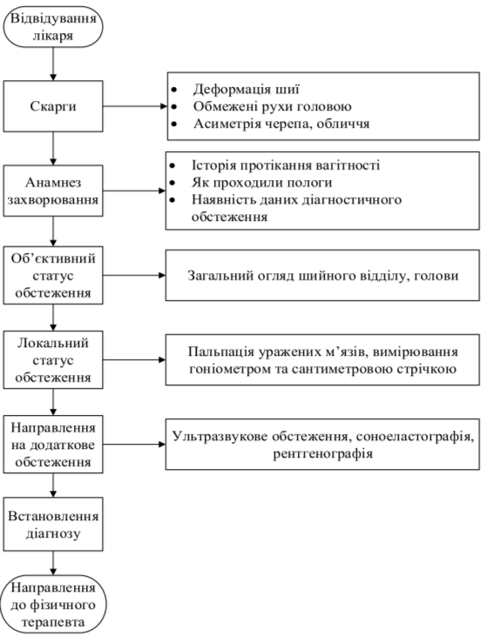

Рис.2.1 Алгоритм проведення клінічного огляду вродженої м’язової
кривошиї

2.2. Соматоскопія дитини з кривошиєю
Соматоскопія це один з найбільш доступних методів діагностування порушень опорно-рухового апарату. Завдяки йому можна визначити наявність диспропорцій. Суть даного методу заключається у послідовному огляді ділянок тіла дитини з вродженою м’язовою кривошиєю. Огляд проходить з різних вихідних положень – стоячи, сидячи, лежачи на животі та спині.
Процедура починається з визначення наявності або відсутності плагіоцефалії та гемігіпоплазії. Фахівець визначає форму голови та її положення відносно серединної лінії тіла (рис.2.2), здатність дитини до самостійного утримання голови, її нахилу у різні сторони, здатність робити оберти.
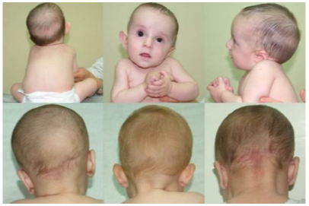
Рис.2.2 Асиметрія положення голови відносно середньої лінії тулуба при
вродженій кривошиї
Також проводять огляд шиї, перевіряючи симетричність її складок. Визначають симетрію плечового поясу за виступом лопаток, розглядають спину на наявність сколіозу, перевіряють наявність чи згладженість природних вигинів. Грудну клітку перевіряють на її форму, можливе западання/випинання її. Після цього перевіряють пояс нижніх кінцівок на присутність клишоногості, плоскостопості та дисплазії кульшового суглоба. Паралельно з цим проводиться пальпація грудинно-ключично-соскоподібного та трапецієподібного м’яза з обох боків шиї у різних вихідних положеннях голови для виявлення ущільнення і потовщення порівняння тонусу ураженого м’яза.
В дітей першого року життя з кривошиєю присутня значна асиметрія у будові тіла, також порушується тонус м’язів та значною мірою знижується рухливість у шийному відділі хребта. Також спостерігається асиметрія положення голови відносно осьової лінії тулуба за рахунок гіпертонусу ГКСМ зі сторони ураження. Іноді можемо бачити вираженість перекосу тазу та викривлення хребта. Це свідчить про те, що дані ознаки починають значною мірою проявлятися на більш пізньому етапі розвитку.
Діагноз деформаційної плагіоцефалії або брахіцефалії зазвичай ставиться шляхом фізичного огляду не вимагає візуалізації (рентген черепа або КТ). Для вимірювання часто використовують штангенциркуль. Дитина буде перевірена на інші медичні проблеми, включаючи краніосиностоз, який є рідкісним захворюванням, яке викликає кістки черепу закриватися занадто рано. Деформаційна плагіоцефалія/брахіцефалія виправляється репозицією та/або шоломом. Операція не потрібна, якщо звертатися до неї у відповідні часові рамки (рис.2.3).
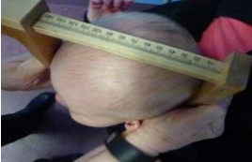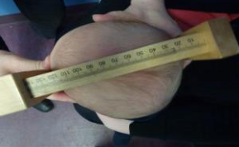
Рис.2.3 Діагностика зміни форми черепу
Під час тестування батьки можуть відчути, що дитина відчуває дискомфорт бо думають, що положення для тестування можуть потенційно завдати їй шкоди, що призводить до прохань припинити тестування, якщо дитина плаче. Лікар повинен усвідомлювати і реагувати на сприйняття батьків. Лікар зобов'язаний повністю пояснити важливість заходів і запобіжних заходів, які використовуються для того, щоб батьки і діти могли комфортно і точно виконати процедури тестування. Лікарям, можливо, доведеться надавати немовляті перерви під час тестування, щоб отримати найкращі показники дитини і найбільш надійні вимірювання. Включення батьків у процедури тестування може допомогти виявити найкращі результати дитини, заспокоїти дитину, якщо вона перебуває у стані стресу, і загалом сприяти зміцненню довіри між фізичним терапевтом і дитиною.
Спостерігайте за немовлям у всіх положеннях, фіксуючи симетричне положення. У положенні лежачи на спині зафіксуйте бік кривошиї, асиметричне положення стегон, асиметрію обличчя та черепа, обмеження та асиметричне положення тулуба та кінцівок, оскільки всі вони є типовими для ВМК [19;7; 25; 30;37].
У положенні сидячи, сидячи з підтримкою і у вертикальному положенні з підтримкою (наприклад, тримаючи дитину вертикально в повітрі або стоячи з підтримкою залежно від віку) демонструє асиметричні бажані пози і компенсації в плечах, тулубі і стегнах [20;30].
Якщо це можливо, цифрова фотографія може стати швидким і надійним методом вимірювання бажаного положення лежачи на спині [38]. Базова лінія проводиться через акроміальні відростки, а інша - через середини обох очей. Кут перетину лінії очей із базовою лінією плечей забезпечує об'єктивну міру бажаного нахилу голови. Фотографії повинні відображати типову позу, в яку дитина неодноразово повертається під час огляду.
Отже, таким чином бул доведена ефективність використання соматоскопії для визначення деформацій на фоні вродженої м’язової кривошиї.

2.3 Гоніометрія дитини з кривошиєю
Гоніометрія – вид обстеження який характеризується вимірюванням амплітуди рухів у суглобах людини за допомогою гоніометра.
Вимірювання відбувається у градусах.
Переваги даного методу обстеження у тому, що він дозволяє контролювати динаміку реабілітаційного процесу. Також завдяки гоніометру можна визначити ступінь кривошиї. Спочатку вимірюється сума пасивного нахилу. Для цього дитина лежить на спині, голова знаходиться у звичному для неї положенні, надпліччя фіксуються. У якості перпендикуляра до ключиць через яремну западину прикладаємо гоніометр. Це і є нульовою точкою. За допомогою гоніометра вимірюємо кут нахилу (рис.2.4) На основі отриманих даних отримуємо ступінь м’язової кривошиї:
1 ступінь – кут нахилу у фронтальній площині 5-8°;
2 ступінь – кут нахилу у фронтальній площині до 12°;
3 ступінь – кут нахилу у фронтальній площині більше 12°.
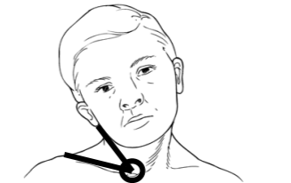
Рис.2.4 Схематичне зображення вимірювання кута нахилу гоніометром
Клінічна проблема використання гоніометра полягає в тому, що для їх використання щонайменше потрібна участь двох дорослих: один для стабілізації тулуба дитини на опорній поверхні (це можуть бути батьки/опікун), а інший для обертання голови/шиї під час вимірювання діапазону.
Часто оцінюють діапазон обертання візуально, а не вимірюють його за допомогою інструменту, причому найбільшою перешкодою є відсутність ефективного за часом і надійного інструменту [32 , 30].
При тестуванні шийного відділу відомі ортопедичні стани можуть вимагати зміни або відмови від тестів (наприклад, недосконалий остеогенез, уроджені напівхребці або діти із синдромом Дауна, у яких не було доведено наявність нестабільності шийки матки). У таких випадках рекомендує під час тестування пасивного діапазону використовувати тільки дуже обережне наведення на діапазон, закінчуючи за перших відчутних ознак опору.

2.4. Ультразвукова діагностика та рентгенографія дитини з кривошиєю
На сьогоднішній день метод ультразвукової діагностики (рис.2.5) при ВМК має широкий спектр можливостей візуалізації. Переваги цього методу: доступність, неінвазивність, висока інформативність, простота виконання дослідження.
Висока точність сучасних ультразвукових апаратів дозволяє виявити зміни окремих пучків м’язових волокон та сухожилків, запідозрить аномалії або пошкодження шийного відділу хребта.
За кордоном досить поширеним є використання соноеластографії. Це метод ультразвукової діагностики, який оцінює щільність тканин. На рис.2.5 ми можемо побачити відмінність зображення ГКСМ. Діапазон від червоного (м’який) до синього (жорсткий) представляють відносну спазмованість тканини. Таким чином, соноеластографія дозволяє оцінити рівень спазмованості більш детально, аніж стандартна ультразвукова діагностика.
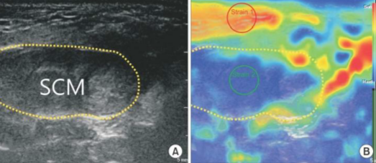
Рис.2.5 Порівняння поперечного зображення ГКСМ на стандартному
ультразвуковому дослідженні та соноеластографії
Рентгенографія – обстежує кісткову складову шийного відділу хребта. Причина призначення при кривошиї - поява деформації та дегенеративних змін у хребцях через відсутнє своєчасне лікування кривошиї. Також його використовують для диференціювання змін черепу, а саме його асиметрії. Мінуси рентгенографії - не дозволяє визначити амплітуду рухів голови, обмеження якої і дає нам наявність клінічної картини кривошиї [11].

2.5. Реабілітаційне обстеження та оцінка функціонального стану дитини з кривошиєю
Після постановки діагнозу, лікар направляє дитину на реабілітацію до фізичного терапевта. На основі проаналізованих літературних джерел, була сформована програма реабілітаційного обстеження.
Лікування вродженої кривошиї консервативним шляхом можливе при виявленні на першому році життя. Таким чином буде найбільша ймовірність повністю ліквідувати дане порушення.
Під час фізичної реабілітації необхідно дотримуватися таких принципів:
- Ранній початок;
- Комплексність;
- Безперервність;
- Індивідуальність;
- Залучення батьків до процесу реабілітації;
- Відновлення нормальної життєдіяльності.
Далі на основі проведеного клінічного обстеження робимо власне. Оцінюємо рівень рухових розладів шийного відділу шляхом оцінки рефлексів. Виконувати її потрібно на обидві сторони для визначення асиметричності м’язового тонусу. Зацепін С.Т. пропонував оцінювати такі рефлекси:
Пошуковий рефлекс Куссмауля (рис.2.6) – вихідне положення лежачи на спині, погладжування пальцем в до області рота, не торкаючись губ дитини. Даний рефлекс спостерігається у дітей до 3-4 місячного віку. Ці дії повинні викликати опускання кута рота і обертання голови у бік подразника. За наявності болю, дитина буде повертати голову лише у протилежний бік.
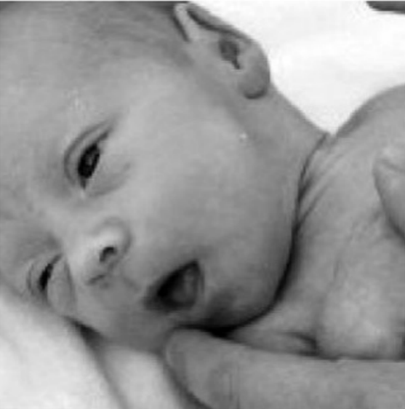
Рис.2.6 Метод визначення пошукового рефлексу Куссмауля
Асиметричний шийний тонічний рефлекс Магнуса-Клейна
(рис.2.7) – вихідне положення лежачи на спині, голову дитини повертають таким чином, щоб вона торкалася плеча. При цьому ми маємо стежити за реакцією рук. При позитивному прояві рефлексу, руки дитини з однієї сторони реагують на поворот голови – лицьова рука розгинається, потилична згинається. За наявності кривошиї така реакція можлива лише з однієї сторони, з іншої вона не проявляється. Даний рефлекс дійсний до 2-3 місячного віку [1].
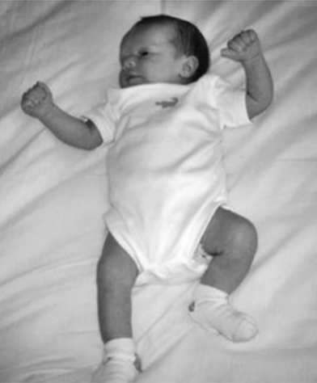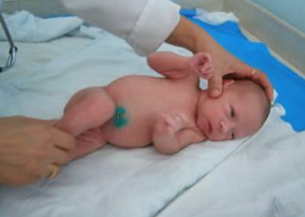
Рис.2.7 Метод визначення асиметричного шийного тонічного рефлекса
Лабіринтовий тонічний рефлекс – проявляється при зміні положення голови у просторі. Під час лежання на спині характеризується легкою напругою м’язів-розгиначів шиї, спини, рук, стегон та нижніх кінцівок. Шия та хребет дитини напружені, голова запрокинута назад, випрямлений тулуб, руки та ноги. Під час спроби зігнути голову дитини, лежачої на спині, відчувається суттєвий опір. Голова не згинається і разом з нею припіднімається тулуб наче «дошка».
У положенні лежачи на животі (рис.2.8) під впливом цього рефлекса відбувається підвищення тонусу м’язів-розгиначів, завдяки чому голова та руки приводяться до грудей, ноги до живота, кінцівки до усіх суглобів, таз припіднятий. Рефлекс дійсний впродовж першого місяця життя. Даний рефлекс згасає на 2-му місяці життя.
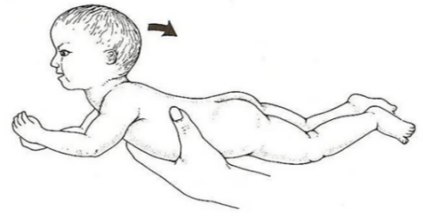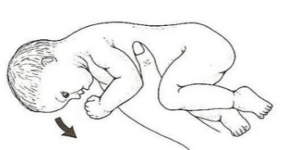
Рис.2.8 Приклад лабіринтового тонічного рефлекса на животі
Рефлекс Моро –дитина знаходиться у положенні лежачи на спині. На відстані 20см з обох боків від голови дитини робимо удар по поверхні. Під час цього дитина починає відводити свої руки у сторони та розгинати пальці. Після цього руки повертаються у вихідне положення [6]. Даний рефлекс присутні до 4 місячного віку і дозволяє виявити рухові дисфункції у поясі верхніх кінцівок.
Додатково проводимо соматоскопічне обстеження та вимірювання гоніометром, що дозволяє визначити ступінь бічного нахилу голови. Переваги даних методів обстеження в тому, що вони є доступними і дозволяють оцінювати динаміку проведених реабілітаційних заходів в продовж усього курсу.
На основі проведеного обстеження ми визначаємо SMART-цілі в залежності від тривалості програми реабілітації та кількості циклів курсу.
На основі поставлених цілей починаємо планування реабілітаційних заходів. Під час планування не забуваємо враховувати функціональних стан дитини, вік та наявність певних рухових навичок.
На основі аналізу вітчизняних та іноземних досліджень мною було з’ясовано, що середня тривалість реабілітації дітей першого року життя при вродженій м’язовій кривошиї складає 3 місяці. Отже, у даному випадку період реабілітації – довготривалий.
Алгоритм проведення реабілітаційного обстеження можна представити у вигляді блок-схеми (рис.2.9).

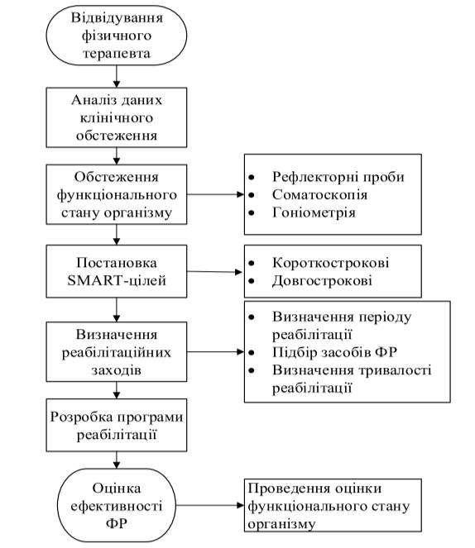

Рис.2.9 Алгоритм проведення реабілітаційного обстеження
Мною була розроблена діагностично-опитувальна таблиця при кривошиї. (табл.2.1). Завдяки аналізу заповненої таблиці ми будемо складати індивідуальну програму реабілітації. Розроблена діагностично-реабілітаційна карта дитини Додаток 2.
Фізіотерапевти повинні вимірювати активний рух шиї, використовуючи метод, відстежуючи активний і повний діапазон у всіх площинах, включно з діагоналями, тоді як дитину спонукають слідувати за іграшками, звуками або іншими формами стимуляції, щоб викликати повний діапазон:
- У немовлят віком до 3 місяців тестується обертання голови в положенні лежачи [41].
- У дітей старше перевіряйте обертання шиї, поки дитина сидить на колінах у лікаря, який перебуває на стільці, що обертається, це називається тестом на стілець, що обертається. Батько спонукає дитину підтримувати зоровий контакт, у той час як ФТ повертає дитину в бік від батьків. ФT спостерігає за обертанням шиї зверху, використовуючи ніс дитини як індикатор середньої лінії, коли він наближається до плеча [41]. Крім того, в цьому положенні сидячи можна контролювати згинання і розгинання шиї.
- Для немовлят у віці 2 місяців і старше утримуючи дитину перед дзеркалом вертикально і нахиляючи її горизонтально, фізичний терапевт класифікує положення випрямлення голови за 6-бальною шкалою [42]. Немовлята, що розвиваються, як правило, рідко мають різницю між сторонами, а діти з ВМК часто мають різницю у 2-3 бали.
Фізіотерапевти повинні спостерігати за поведінкою, що відображає дискомфорт або біль у структурі тіла, у немовлят і дітей під час оглядів. [33; 37;43] Біль зазвичай не пов'язаний із початковим проявом ВМК , але може бути пов'язаний із пасивним розтягненням [27;44]. Немовля може плакати у відповідь на розтягування або у відповідь на звернення з боку терапевта; діти віком від 2 років можуть самостійно повідомляти про біль [43]. Фізіотерапевти повинні відрізняти реальні больові реакції від дискомфорту або поведінкових реакцій на розтягнення, тривогу або стрес у незвичній обстановці.
Один зі способів відрізнити біль від поведінкового розладу - передати невтішну дитину її батькам/опікуну і спостерігати, як швидко дитина заспокоюється. Інший варіант - попросити опікуна впоратися з інструктажем із фізіотерапії та спостерігати за реакціями дитини, щоб відрізнити істинний біль від дискомфорту або поведінкових реакцій.
Фізіотерапевти повинні стежити за симетричністю і станом шкірних складок на шиї та стегнах. Зазвичай шкірні складки шиї на передньому боці ураження глибші та почервонілі. Немовлята з брахіцефалією та обмеженою рухливістю в усіх напрямках можуть мати глибші задні складки [33]. Зверніть увагу на симетричність шкірних складок стегна в паховій і верхній областях стегна як індикатор дисплазії .
Фізіотерапевти повинні візуально оглянути й пальпувати обидва м'язи ГКС і зафіксувати бік напруження, наявність або відсутність фіброзної смуги та/або утворень, а також, якщо утворення наявне, відзначити його розмір і розташування вздовж м'яза ГКС (нижню, середню, верхню або всю довжину).
Фізіотерапевти повинні документувати наявність вторинних асиметрій, компенсацій або атипового тонусу в плечах, тулубі, стегнах і дистальних відділах кінцівок, коли дитина змінює положення під час обстеження. Типові компенсації включають напруження верхньої частини трапецієподібного м'яза, дисбаланс сили м'язів шиї, рух плеча на тій самій стороні від ураженого м'яза, асиметричну перевагу використанню кінцівок, асиметричні та сповільнені захисні та відновлювальні реакції голова, шия та тулуб, симптом Тренделенбурга в дітей, що ходять, та сколіоз [31;39;45;47]. Вторинні компенсації та асиметрію рухів необхідно постійно контролювати протягом усього періоду надання допомоги, оскільки вони можуть розвиватися та/або погіршуватися з плином часу [18 ;46].
Виявити черепно-лицьову асиметрію і форму голови/черепа дитини.
Черепна асиметрія або деформація належить до асиметрії черепа, включно з лобовою, скроневою, тім'яною та потиличною кістками, яка проявляється задньою однобічною сплощеністю (плагіоцефалія), двобічною задньою сплощенням (брахіцефалія), асиметричною брахіцефалією або сплощенням по обидва боки черепа (скафоцефалія) [28].
Без лікування ВМК може спричинити черепно-лицьову асиметрію на боці кривошиї, включно зі зменшенням щелепи або висоти гілки, меншим і піднесеним оком зі змінами в орбіті (рецесія іпсилатеральної виличної кістки), рецесією вуха на ураженому боці, плоским виглядом щелепи, неправильним прикусом і можливою асиметрією лінії ясен [23; 19; 48].
Черепна деформація може бути причиною або результатом ВМК.
2.6 Висновки
У розділі було проаналізовані методи організації досліджень та оцінки функціонального стану дитини з кривошиєю. Такими методами є наступні: клінічне обстеження дитини, соматоскопія, гоніометрія, ультразвукова діагностика та рентген, оцінка рухових розладів дитини шляхом оцінки рефлексів, визначення асиметричності м'язового тонусу. На основі аналізу діагностичної таблиці можемо поставити SMART цілі у реабілітації на короткий та довгий час та прописати індивідуальний план реабілітації для дитини.
Таблиця 2.1 Діагностично-опитувальна таблиця при кривошиї.
- Візуальний огляд малюка (соматоскопія)
Набряк ГКСМ внутрішньом'язова гематома
Напрямок нахилу голови
Напрямок повороту голови
Асиметрії по тілу (рівень плечей, лопаток,тазу, грудна клітина)
Асиметрії по обличчю (гемігіпоплазія)
Асиметрії на черепі(визначити зону) плагіоцефалія
Біль під час пальпації ШВХ
- Діагностика
УЗД
Гоніометрія(визначення ступеня кривошиї)
Рентген
Соноеластографія
РОЗДІЛ 3
ПРОГРАМА ФІЗИЧНОЇ РЕАБІЛІТАЦІЇ ПРИ ВРОДЖЕНІЙ
КРИВОШИЇ У ДІТЕЙ ПЕРШОГО РОКУ ЖИТТЯ

3.1 Техніки корекції кривошиї згідно виду кривошиї
Корекція кривошиї спричиненої травмою ГКСМ:
- Рекомендуються фізіопроцедури на пошкоджений м'яз (магнітолазер/червоний лазер).
- Починати масаж і фізичну терапію варто через 1 міс після пологів.
- Застосовуємо комплекс технік наведених нижче з акцентом на фасціальний реліз самого м'яза. Техніки розтягування плавні та м'які.
Корекція кривошиї спричиненою травмою зв'язок шийного відділу хребта:
- Коригувати до проведення лікування та діагностики причин кривошиї
НЕ МОЖНА. Якщо ми розслабимо рефлекторно скорочені м'язи, то на зв'язки буде додаткове навантаження, і відновлення затягнеться ще довше, а усунута
масажем кривошия повернеться [23].
- Перед проведенням масажу та фізичною терапією необхідно: провести курс аплікацій із Троксевазином - комрес із троксевазином на 40 хвилин по ділянці ШВХ під час денного сну - це допоможе зняти набряк зі зв'язок
і усунути біль;
- провести курс фізіотерапії - магнітолазер/червоний лазер (краще) - на
ділянку ШВХ (обсяг і кількість процедур за узгодженням із фізіотерапевтом);
- після проведеного лікування виконати УЗД шийного відділу хребта;
Що шукати на УЗД:
- чи є ознаки набряку міжхребцевих зв'язок, чи є зміщення кісткових структур;
- якщо є якісь зміщення - дивись наступні типи кривошиї;
- якщо є ознаки набряку зв'язок, то:
1) якщо зберігається больовий синдром (продовжити лікування лазером і троксевазином на 10 днів);
2) якщо больового синдрому немає - можна почати масаж і фізичну терапію
продовживши лікування магнітолазером і троксевазином. Після проведення такого лікування: ви, як правило, будете бачити значуще поліпшення стану (менше нахил і поворот).
Критерій старту проведення масажу і фізичної терапії:
- усунення больового синдрому в ділянці ШВХ.
Важливе зауваження! Якщо на першому прийомі дитина має ознаки травматичної кривошиї, але немає больового синдрому - рекомендується провести УЗД ШВХ, щоб виключити пошкодження/зміщення кісткових структур і суглобів, і ТІЛЬКИ ПІСЛЯ ВИКЛЮЧЕННЯ ТРАВМ І ЗМІЩЕНЬ проводити масаж і фізичну терапію.
Як коригувати:
- Після проведення описаного вище лікування та діагностики - застосовуємо комплекс технік, які включають масаж та фізичну реабілітацію, коригування положенням, рекомендації батькам.
Корекція травматичної кривошії пов'язаної з підвивихом в атлантоосьовому суглобі:
- ВИМАГАЄТЬСЯ провести УЗД ШВХ перед початком проведення масажу і фізичної терапії.
- Якщо за УЗД діагноз підвивиху 2 шийного хребця підтвердився, план
корекції наступний:
- мануальна правка хребців (проводиться кваліфікованим мануальним
терапевтом);
- УЗД контроль ефективності проведення мануальної терапії;
лікування троксевазином (за наявності УЗД ознак набряку) і магнітолазером.
Як коригувати:
Після проведення описаного вище лікування та діагностики застосовуємо комплекс технік, які включають масаж та фізичну реабілітацію, коригування положенням, рекомендації батькам[23].
Корекція кривошиї пов'язаної з підвивихом в атлантопотиличних суглобах:
- мануальне виправлення черепа і ШВХ (проводити кваліфікованим мануальним терапевтом);
- УЗД/рентген контроль ефективності проведення мануальної терапії;
- лікування троксевазином (за наявності УЗД ознак набряку) і магнітолазером.
При припущенні про зміщення будь-яких інших кісткових структур черепа і
ШВХ - порядок дій той самий.
Як коригувати:
- Після проведення описаного вище лікування та діагностики - застосовуємо комплекс технік, які включають масаж та фізичну реабілітацію, коригування положенням, рекомендації батькам.

3.2 Алгоритм проведення фізичної реабілітації з вродженої кривошиї у дітей першого року життя
Важливу роль у реабілітації посідає навчання батьків запобіганню та виявленню постуральних уподобань дитини до та в перші дні після народження дитини та роз'яснення ролі дитячої фізіотерапії та фізичної терапії в їхньому лікуванні.
Загалом, у немовлят, у яких рано виявлено постуральну ВМК, періоди лікування коротші. Ті, у кого виявлено пізніше, у віці від 3 до 6 місяців, зазвичай мають найтриваліші епізоди консервативного лікування та в остаточному підсумку можуть зазнати більш інвазивних втручань.
Лікарі або батьки можуть бути першими, хто помітять асиметрію, і лікарі можуть дати батькам початкові інструкції з позиціонування і розтягування. Немовлят із будь-якою виявленою постуральною асиметрією негайно повинні направлятися на фізіотерапевтичне лікування.
Фізіотерапевтичне лікування ВМК є комплексним і виходить за рамки простого розтягування напружених м'язів шиї. Комплексний план догляду містить такі компонентів як : активний діапазон рухів шиї та тулуба, розвиток симетричних рухів, адаптація до навколишнього середовища та навчання батьків/опікунів. Більш раннє втручання з фізіотерапії дає більш швидкий ефект, ніж втручання, розпочате пізніше. Якщо почати у віці до 1 місяця, 98% немовлят із ВМК досягають нормального діапазону впродовж 1,5 місяця, але очікування до досягнення віку 1 місяця подовжує епізод фізіотерапії приблизно до 6 місяців, а очікування до закінчення 6 місяців може вимагати від 9 до 10 місяців фізіотерапевтичного втручання, при цьому поступово все менше немовлят досягають нормального діапазону.
У період новонародженості за немовлям можуть спостерігати безліч різних медичних працівників, оскільки вони беруть участь у пологах та/або післяпологовому догляді. Ці медичні працівники перебувають в ідеальному положенні для спостереження за симетрією голови та плечей і виявлення пасивних і активних обмежень рухів. Після того, як дитина опиниться вдома, найімовірнішими спостерігачами будуть педіатр і батьки або інші особи, які здійснюють догляд. Незалежно від того, хто проводить початковий скринінг, немовлята з асиметрією повинні пройти обстеження, щоб виключити не м'язові причини ВМК. Якщо діагностовано ВМК або стійку перевагу пози, дитину слід негайно направити до педіатра.
Лікарі, медсестри-акушерки, фахівці з допологового навчання, акушерські медсестри, фахівці з грудного вигодовування, практикуючі медсестри або терапевти повинні навчати й документувати інструкції для всіх майбутніх батьків і батьків новонароджених упродовж перших двох днів після народження щодо важливості контрольованих ігор на животі / лежачи на животі, під час пробудження 3 і більше разів на день, повне активне рухи по всьому тілу, профілактика постуральних вподобань та роль фізичної терапії у комплексному управлінні постуральними вподобаннями.
Мною був розроблений алгоритм проведення фізичної реабілітації з вродженої кривошиї у дітей першого року життя (рис. 3.1)
Алгоритм проведення фізичної реабілітації при вродженій кривошиї передбачає комплексне застосування сучасних засобів та методів, що дозволяє досягти позитивної динаміки. В ході аналізу науково-дослідної літератури, я визначила, що середня тривалість одного курсу реабілітації складає 5 тижнів. Кількість курсів варіюється в залежності від динаміки. Зазвичай, кількість курсів – 2 з перервою в 3 тижні. Як висновок, період реабілітації є довготривалим. На основі проаналізованих літературних джерел, я розробила програму фізичної реабілітації при вродженій кривошиї. Також були поставлені SMART-цілі, короткострокові на 10 днів, довгострокові – на 1,5 місяці.
Короткострокові:
- Зняття набряку з грудинно-ключично-соскоподібного м’яза;
- Зняття больових відчуттів;
- Відпрацьовування позитивної реакції дитини на проведення реабілітаційних заходів.
Довгострокові:
- Зменшення кута бічного викривлення;
- Нормалізація обсягу пасивних і активних рухів у ШВХ;
Завдання фізичної реабілітації на цьому курсі занять:
- Покращення трофіки у м’язах шийного відділу;
- Запобігання ускладненням;
- Стимулювання безумовних рефлексів;
- Сприяння нормальному розвитку рухових навичок та психомоторики.
Перед початком фізичної реабілітації нам необхідно, щоб організм дитини не відчував болю та спав набряк. Також нам необхідно сформувати у дитини позитивну реакцію на виконувані вправи. Носимо комірець Шанця, що зафіксувати шию та сприяти зменшенню набряку.
Важливо також навчити комплексу коригування положенням батьків, щоб вони могли займатися з дитиною у домашніх умовах. Слід також застосовувати лікування положенням під час сну. Оскільки м’язи шиї в період сну є найбільш розслабленими, ми таким чином можемо посприяти зменшенню кута бічного нахилу голови з мінімальними неприємними відчуттями у дитини. Через те, батьків також варто навчити правильним укладкам. Після курсу фізіопроцедур проводимо оцінку функціонального стану організму і перевіряємо динаміку ефективності проведених реабілітаційних заходів. Для цього ми застосовуємо гоніометрію, соматоскопію та рефлекторні проби. Ми повинні досягти зменшенню набряку ГКСМ та зменшити больові відчуття в місці ураження. Також можливе зменшення кута бічного нахилу.
Приступаємо до фізичної реабілітації. К цьому моменту дитина не повинна відчувати больових відчуттів у шийному відділі та мати майже повну амплітуду оберту головою. Застосовуємо масаж, вправи на фітболі, коригування положенням.
Наприкінці курсу проводиться загальне обстеження і порівняння отриманих результатів. Аналіз літературних джерел показує, що застосування засобів фізичної саме у вище представлений послідовності дає позитивну динаміку у лікуванні кривошиї. За період курсу можна досягти позитивної динаміки у лікуванні кривошиї, а саме зменшення кута нахилу, або зовсім його убрати. Також, є тенденція до майже повного зникнення ущільнення і набряку грудинно-ключично-соскоподібного м’яза.
Для закріплення результату, ми повторюємо курс фізичної реабілітації через 3 тижні, оскільки організм дитини перебуває у фазі післядії. Проте надаємо практичні рекомендації батькам щодо підтримання отриманого результату за допомогою фізичних вправ у домашніх умовах.
Діагностика
Неврологічна
Травматична
Біль та набряк
так
ні
компрес з троксевазином
фізиопроцедури
Зміщення кісткових структур
мануальна правка
так
ні
масаж та фізична терапія
контрольна діагностика
Визначення виду кривошиї

Збір анамнезу
немає зміщення
Рис. 3.1 Алгоритм проведення фізичної реабілітації з вродженої кривошиї у дітей першого року життя

3.3. Фізіотерапія при кривошиї
Фізіотерапія при ВМК може застосовуватися з 1,5 місячного віку лише за призначенням лікаря. Під час застосування ФП для дітей першого року життя, необхідно дотримуватися таких рекомендацій:
- Не можна застосовувати підряд декілька фізіотерапевтичних процедур, бо в цей час на дитину впливає фаза післядії;
- Протягом дня можна застосовувати лише одну фізіотерапевтичну процедуру загальної дії;
- Процедури з генералізованою відповіддю організму можна застосовувати не частіше, ніж через день;
- Процедуру проводити не раніше ніж через 1 годину після годування, або не раніше ніж за 45 хвилин до наступного годування;
- Як і у випадку з попередніми засобами ФР, при застосуванні фізіотерапії необхідно підтримувати позитивний настрій дитини;
- Не проводити процедуру за наявності нестабільної поведінки дитини, при порушенні її сну, при перебуванні дитини в стані збудження.
Дитину необхідно заздалегідь підготувати до ФП – встановлюється психологічний контакт з фахівцем шляхом зацікавлення іграшками, розмовою, встановлення відповідної, спокійної атмосфери.
При вродженій м’язовій кривошиї назначають теплові процедури – сухе тепло (мішечок з теплим піском), лампа Солюкс, парафінові аплікації та електрофорез з розчином йодиду калію. Проте електрофорез краще проводити у випадку наявності гематоми в зоні укороченого м’яза. Електрофорез калію йодиду(рис.3.2) сприяє покращенню еластичності ущільненого грудинно-ключично-соскоподібного м’яза. Проводиться в умовах стаціонару у положенні лежачи на спині. В перший сеанс струм не пускається, оскільки дитина повинна звикнути до даного приладу. Призначати можна з місячного віку дитини. Зазвичай використовують після сеансу ЛФК або масажу, таким чином підвищуючи ефект вище зазначених засобів. Електрофорез накладається на уражений ГКСМ з 2% розчином калію йодиду [22].
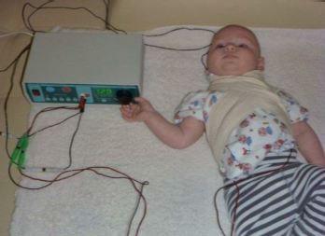
Рис.3.2 Процедура проведення електрофорезу при кривошиї
Теплолікування включає у себе прикладання сухого тепла температурою 40 о С до місця ураження з метою розслаблення спазмованого м’яза. Його можна застосовувати до початку виконання кінезіотерапії чи масажу. Щоб уникнути опіків, спочатку необхідно прикласти цей мішечок до своєї щоки. Також можна прикладати парафінові аплікації. Щодо апаратного теплолікування, то тут можна застосувати лампу Солюкс. Тривалість сеансу фізіотерапії із застосуванням вище названих процедур складає 20-30 хвилин [21].
Першу процедуру проводимо без застосування струму, що дитина могла звикнути. Далі виконуємо її у звичайному режимі, тривалістю – 15-20 хвилин. Електрофорез проводять раз у 3 дні, впродовж циклу з 7 сеансів.
Курс аплікацій із Троксевазином - комрес із троксевазином на 40 хвилин по ділянці ШВХ під час денного сну - це допоможе зняти набряк зі зв'язок і усунути біль.
Проводимо курс фізіотерапії - магнітолазером/червоний лазер (краще) - на ділянку ШВХ (обсяг і кількість процедур за узгодженням із фізіотерапевтом).

3.4 Масаж при кривошиї
У поєднанні з кінезіотерапією слід застосовувати класичний масаж. Він поводиться у положенні лежачи на спині та животі. Масаж можемо вносити у програму реабілітації одночасно з коригуючою гімнастикою, тобто з моменту постановки діагнозу, коли зняли набряк та біль, робимо впродовж усього курсу програми реабілітації.
Завдання:
- Покращення кровопостачання в уражену ділянку шиї;
- Сприяння зняття набряку і розслабленню м’язів;
- Налаштування на позитивний психоемоційний стан;
- Гальмування розростання сполучної тканини в зоні ураження;
- Підсилення лікувальної дії фізичних вправ;
- Усунення косметичного дефекту.
Також не забуваємо масажувати й здоровий бік, оскільки нам необхідно досягти симетричного положення голови. Після масажу шиї, переходимо до обличчя, оскільки кривошия може нести за собою його асиметрію і також масуємо грудну клітину, особливо великий грудний м’яз, бо через вимушене положення голови він може спазмовуватися.
Велику роль під час проведення масажу відіграє позитивний настрій дитини. Нам необхідно уникнути негативного враження від проведення реабілітаційних заходів, оскільки це сильно впливає на динаміку лікування. Тому під час масажу ми даємо дитині іграшки та можемо включити спокійну фонову музику. Це також допомагає фахівцю налаштуватися на спокійне та розмірене виконання масажу, уникаючи швидкого темпу.
Як робити масаж:
1) починаємо масаж із погладжування волосистої частини голови (рис.3.3);
2) проводимо за вушками легкими погладжувальними рухами, підводячи руки під щічки;
3) відводимо плече трохи вниз і погладжуємо, намагаючись завести свій мізинець і безіменний палець під шию, плече в цей момент важливо відвести вниз (рис.3.3);
4) робимо те ж саме з іншого боку;
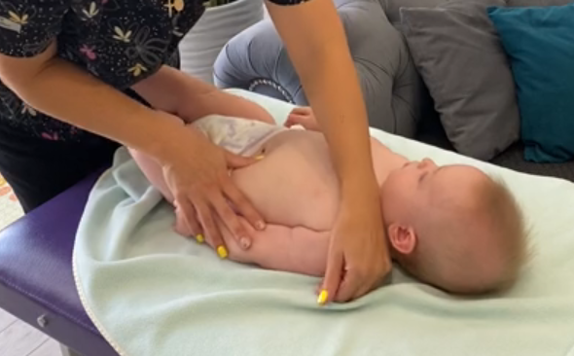
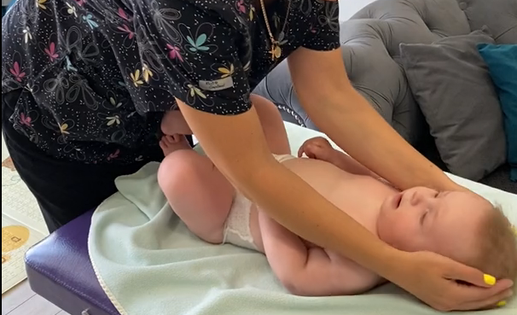
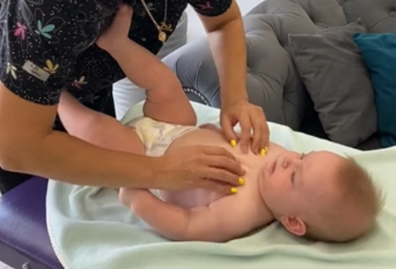
5) робимо "спіральки" по грудях і плечах малюка, плечі в цей момент трохи потягніть вниз (рис.3.3);
Рис.3.3 Зображення массажу з 1 пункту до 5 го пункту
6) трохи потягуємо плечі малюка пульсуючими рухами вперед, вниз і в сторони;
7) руки практично не зміщуються, рухаємося по м'язах (рис.3.4)
Далі працюємо по передній поверхні шиї з боку кривошиї:
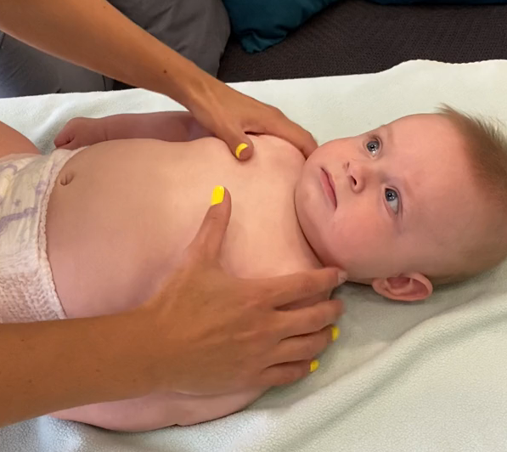
8) однією рукою підтримуємо плече, іншою рукою легкими погладжувальними рухами розгортаємо голівку в протилежний бік, погладжуючи за вушком у напрямку до ключиці. Усе робимо легко, без зусиль!(рис.3.4)
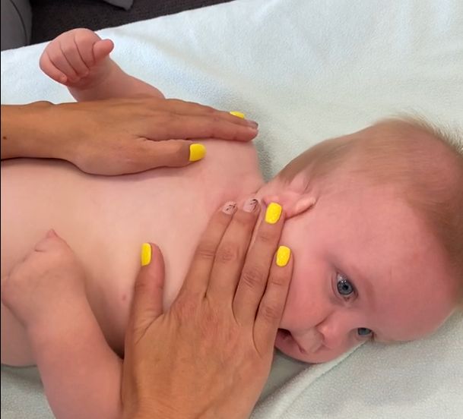
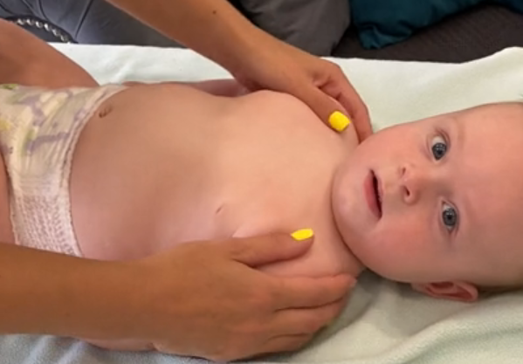

Рис.3.4 Зображення массажу з 6 пункту до 8 го пункту
З іншого боку (де немає кривошиї):
9) за вушком по задній поверхні спускаємося легкими рухами по плечиках
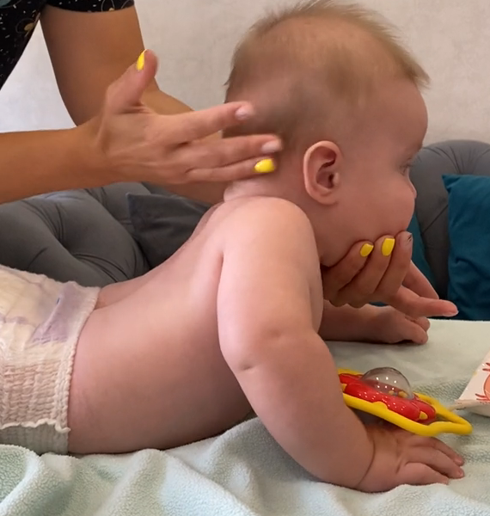
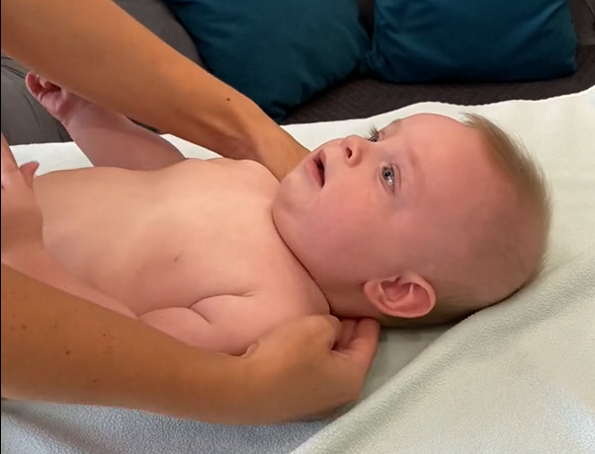
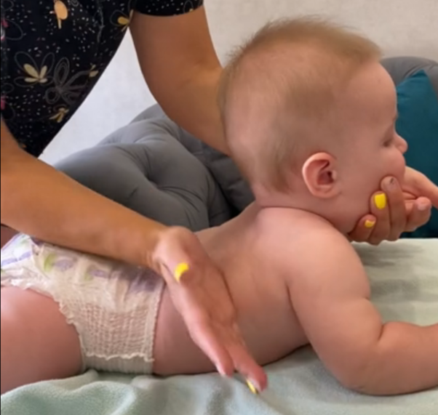
(рис.3.5)

Рис.3.5 Зображення массажу з 9 пункту до 14 го пункту
10) потім перевертаємо малюка на животик;
11) однією рукою беремо малюка під підборіддя (з того боку, де немає кривошиї)(рис.3.5);
12) ребром іншої руки "пиляємо" від ребер вгору і по задній поверхні шиї та голови з боку кривошиї(рис.3.5);
13) у цей момент намагайтеся трохи вивести підборіддя в пряму позицію;
14) розтираємо без натисків і зусиль;
15) потім розтираємо пальцями обох рук бік кривошиї(рис.3.6)
16) потім повторюємо все те ж саме з протилежного боку(рис.3.6);
17) після цього робимо пальцями круги, що втирають, починаючи з голови і спускаючись униз по плічках(рис.3.6);
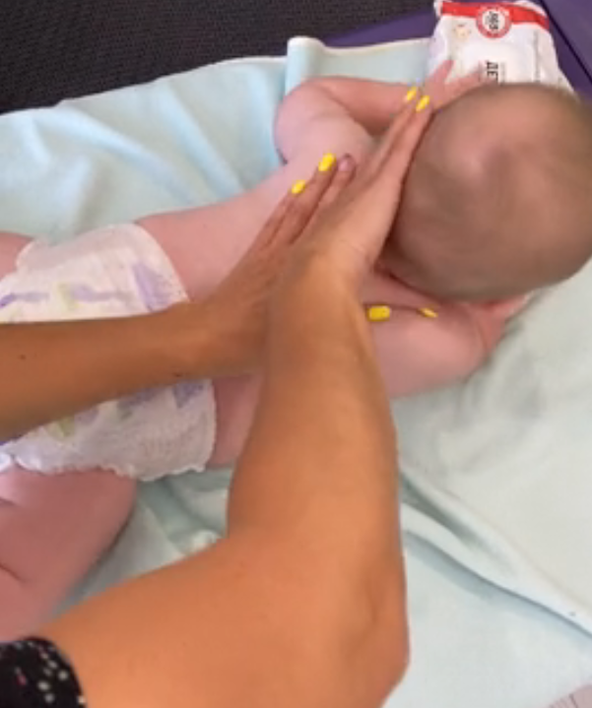
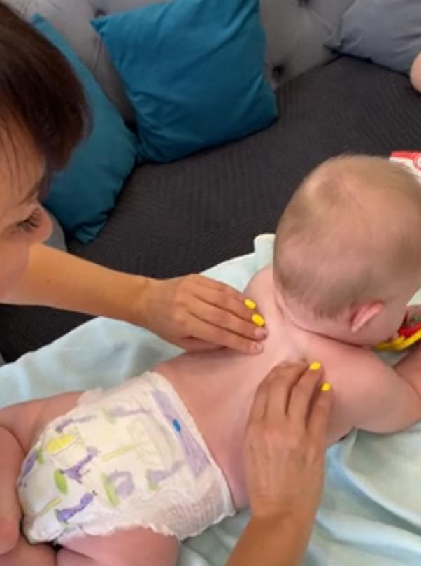
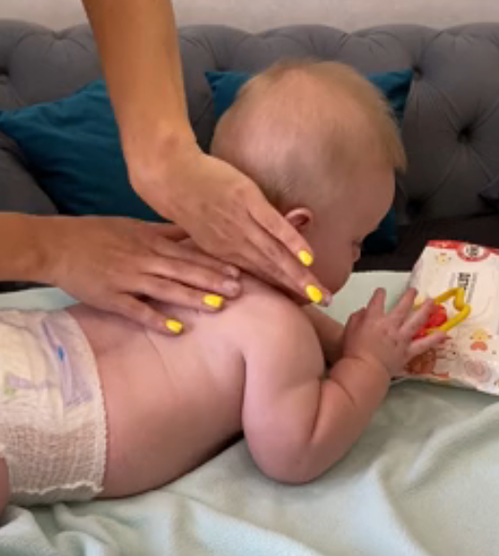

Рис.3.6 Зображення массажу з 15 пункту до 17 го пункту

3.5 Рекомендації для профілактики, ранньої реабілітації та заходів після реабілітації. Коригування положенням при кривошиї.
Метою рекомендації батьків/опікунів про положення є запобігання деформаційній плагіоцефалії, що може бути пов'язана з ВМК, коригування постуральних уподобань, що можуть призвести до ВМК і плагіоцефалії, а також лікування ВМК, якщо така наявна. Три аспекти позиціонування підтримують ефект взаємодії: використання положення лежачи, асиметричне звернення для активації слабкої мускулатури шиї у бік обмеженого боку, включно з годуванням з різних боків.
Положення лежачи на спині пов'язане з постуральними вподобаннями і, отже, може сприяти асиметричній поведінці шиї та вторинному розвитку плагіоцефалії.
Свідоме використання позиціонування під час неспання (наприклад, ігри, годування та одягання) сприяє симетричному розвитку форми голови, активним і пасивним рухам шиї, толерантності до положення лежачи на животі, і досягненню основних рухових показників [36;49;52]. Свідоме позиціювання означає, що батьки активно розміщують дитину в потрібних положеннях під час гри, на сповивальних столиках або в ліжечках, або несуть дитину способами, які потребують випрямлення голови, повороту в бік обмеженого боку, розгинання шиї та верхньої частини тіла, або візуального потягу до ураженої сторони. Активний рух до ураженої сторони і чергування рухів тулуба та кінцівок допомагають протидіяти асиметрії та запобігати потенційній асиметрії [53]. Для немовляти з постуральними вподобаннями ці заняття можуть зменшити вподобання й уникнути пов'язаної з цим скутості.
Повідомляється, що батьки уникають положення лежачи на животі при розвитку немовлят, як правило, тому, що дитина не переносить це положення або тому, що дитина вже навчилася самостійно сидіти [49]. Фізіотерапевти повинні оцінити здатність кожного з батьків виконувати вправи і позиціонування домашньої програми.
Фізіотерапевти повинні запитувати про положення дитини під час годування і труднощі, про які виникають у батьків/опікунів під час початкового і періодичного огляду. Проблеми з годуванням були виявлені у немовлят із ВМК та/або плагіоцефалією як асиметричне положення щелепи, перевага сторони годування, та/або сторони годування з пляшечки [26;54]. До 44% немовлят із ВМК можуть демонструвати перевагу під час годування на одному боці, і цілих 2,4% описуються як такі, що мають додаткові проблеми з годуванням [26]. У поєднанні з вподобаннями дитини домінування сторони або руки, якій надають перевагу батьки, також може призвести до зміщення позиції під час годування з пляшечки з того ж боку [7]. І навпаки, немовлята, яких годують грудьми з обох боків, мають меншу захворюваність на ВМК, можливо, через частоту зміни положення порівняно з немовлятами, яких годують із пляшечки на одній і тій самій стороні під час кожного годування [55]. Втручання, спрямоване на чергування сторін і альтернативних положень під час годування, може ефективно поліпшити симетричне положення, зменшити переважне положення дитини та підвищити самоефективність батьків під час годування . Опитування батьків/опікунів про те, чи комфортно їм чергувати положення при годуванні, є звичною практикою, узгоджується з турботою, орієнтованою на сім'ю, і дає можливість запропонувати стратегії позиціонування [24; 30;32].
Фізіотерапевти мають розпитати про кількість часу, яку дитина витрачає на позиціювання обладнання, про яке повідомили батьки (наприклад, пристрої позиціювання/сидіння, візочки, автокрісла, дитячі ліжечка або гойдалки) [41]. Постійне використання допоміжного обладнання замість часу, проведеного в грі в положенні лежачи або на боці, може сприяти деформації черепа, що розвивається, через гравітаційні сили, що збільшує ризик ВМК та інших асиметричних моделей рухів у розвитку. ФТ повинен обговорити з батьками/опікунами практичні стратегії щодо позиціювання та полегшення рухів, включно з почерговим розташуванням іграшок і розміщенням у ліжечках, а також забезпечення частих можливостей грати в положенні лежачи з раннього віку [55;20;36;52]. Батьки можуть уникати положення лежачи на животі, якщо дитина погано його переносить; обговорення дає можливість оцінити комфорт батьків/опікунів і запропонувати диференційовані стратегії положення лежачи на животі, ґрунтовані на толерантності дитини.
Переваги для батьків та їх дитини при профілактики та раннього втручання при ВМК:
- Профілактика та раннє втручання запобігає та зменшує або усуває: асиметричне постуральне положення,
- Розвиває велику моторику, скелетний, когнітивний, сенсорний і зоровий розвиток. Для цього зменшуємо використання обладнання яке може збільшити асиметрію.
- Дозволяє уникнути або звести до мінімуму звести необхідність проведення в майбутньому більш інвазивних процедур.
- Дозволяє батькам бути активними та ефективними вихователями.
- Навчання та раннє втручання дають впевненість у тому, що вони не є причиною ВМК.
- Освіта дає батькам можливість проводити втручання між відвідинами фізіотерапевта.
- Освіта надає батькам інформацію про типові етапи розвитку та фактори, що сприяють асиметрії.
- Балансує використання положення лежачи на спині, як найчастішого положення дитини, з діями в положеннях лежачи, на боці та сидячи під час контрольованих дій у неспанні.
- Знижує потенційну загальну вартість лікування ВМК за раннього та інтенсивного лікування.
Навчання батьків/опікунів. Батьки та особи, які здійснюють догляд, повинні бути проінформовані про важливість "часу на животику" або ігор лежачи, позиціювання та поводження, щоб сприяти симетрії, мінімізації часу, проведеного в автомобільних сидіннях та переносках та почергового годування з кожного боку. Ці стратегії повинні бути інтегровані в повсякденне життя і домашні програми для підвищення ефективності лікування [20; 49; 51].
Батьки та опікуни можуть звернутися за порадою до інтернет-сайтів і груп підтримки. Ці джерела можуть надавати різноманітну інформацію, але достовірність інформації може варіюватися, і сайти не можуть адаптувати заходи втручання до індивідуальної будови тіла дитини та обмежень активності. Інформація про використання положення лежачи в грі сильно різниться залежно від того, коли починати, як часто і як довго тренуватися. Батьків слід заохочувати до ознайомлення з лікарем та/або терапевтом своєї дитини щодо вправ або втручань, які вони розглядають. Виявлення науково обґрунтованих, авторитетних інтернет-ресурсів допоможе як лікарям, так і сім'ям не пасти задніх за сучасними та дієвими підходами до ведення.
Фізіотерапевти, які лікують дітей із ВМК або постуральною асиметрією, повинні ініціювати консультацію з лікарем та/або фахівцями з приводу інших втручань, якщо стан дитини не прогресує, як очікувалося. До таких станів можуть належати випадки, коли асиметрія голови, шиї та тулуба не починає вирішуватися через 4-6 тижнів комплексного втручання або через 6 місяців втручання з плато у вирішенні.
Інвазивні втручання. Існує 2 стани, за яких дитина може бути направлена на розгляд більш інвазивних втручань:
1) якщо після 6 місяців консервативного втручання спостерігається відсутність прогресу, або
2) якщо дитина вперше розпочинає втручання після 1 року і має значні обмеження та/або масу ГКСМ. За цих умов ФТ повинен проконсультуватися з лікарем, що лікує дитину, або лікарем-направляючим лікарем щодо інших підходів; Двома найбільш відомими випадками є ін'єкції ботулотоксину та хірургічне подовження ГКСМ Клініцисти і сім'ї повинні обговорити ці варіанти з лікарями своїх дітей, якщо консервативне лікування не принесло успіху.
Ботулінічний токсин - це нейротоксин, який, як припускають, діє на щільний ГКСМ двома способами: як нейром'язовий блок, що пригнічує вивільнення ацетилхоліну, тим самим зменшуючи стимуляцію і без того напруженого м'яза, і як нейротоксин, що спричиняє м'язову атрофію та ослаблення, що дає змогу легше розтягуватися [45]. Хоча він офіційно не схвалений для використання в немовлят, він схвалений для дорослих із цервікальною дистонією. Побічні ефекти від ін'єкції ботулотоксину включають біль і синці, тимчасову дисфагію, і слабкість шиї, всі з яких, як повідомляється, минають [45].
Хірургічне видалення ГКСМ є більш традиційною альтернативою лікування резистентної ВМК [57]. У завдання диплома не входить опис різноманітності хірургічних підходів, які зазвичай поділяють на 3 категорії: подовження сухожилля, однополярне звільнення дистального прикріплення ГКСМ або біполярне звільнення обох прикріплень м'язів ГКСМ. Післяопераційне ведення ВМК аналогічне передопераційному і може становити від 4 до 6 тижнів до 11 місяців для роботи над лікуванням рубців, м'язовою силою [56;58].
Фізіотерапевти повинні інформувати батьків/опікунів про ознаки рецидиву ВМК під час переходу від прямої фізіотерапії до моніторингу з повторною оцінкою у віці від 3 до 12 місяців або коли дитина починає ходити. Термін "припинення прямих послуг" використовується для позначення того, що дитина досягла 5 критеріїв і пряме втручання більше не потрібне. Виписку визначають як таку, що відбувається через 3-12 місяців після припинення прямого лікування, коли повторна оцінка фізіотерапії на предмет потенційної залишкової ВМК або інших проблем розвитку дає негативний результат.
З функціонального погляду дуже важливо, щоб дитина, яка досягла нахили та повороти в повному обсязі, могла активно використовувати доступний діапазон, тому критерії припинення фізіотерапії мають стосуватися активності розвитку, а не фокусуватися виключно на біомеханічних показниках змін. 79 Стійкі функціональні обмеження або затримки розвитку після досягнення повної амплітуди є приводом для продовження або початку нового етапу лікування. Нарешті, ці критерії є загальними для всієї літератури і, таким чином, відповідають поточним практичним нормам.
Доцільність повторного обстеження через три, 12 місяців після припинення прямого фізіотерапевтичного втручання або коли дитина починає ходити, лікарі, які лікують немовлят із ВМК, повинні вивчити постуральні уподобання, структурну і рухову симетрію шиї, обличчя і голови, тулуба, стегон, верхніх і нижніх кінцівок, а також основні етапи розвитку для оцінки повторного виникнення ВМК і ознак атипового розвитку
Потрібно звернути увагу, що ВМК може знову проявитись. Особливо коли немовлята починають ходити і рухатися проти сили тяжіння, може бути виявлені пози і рухи, що відповідають рецидивуючій ВМК. Тому ми маємо можливість перезапустити програму домашніх вправ, якщо виявлено асиметрію. Повторне обстеження дітей молодшого віку, які припинили пряме втручання у віці від 4 до 6 місяців, може знадобитися раніше, коли діти починають стояти і ходити. Проте одне дослідження показало, що деякі немовлята наражаються на більший ризик розвитку стійких порушень нервового розвитку, таких як розлади координації розвитку і синдром дефіциту уваги/гіперактивності, які можуть проявитися тільки в ранньому шкільному віці [40]. У разі припинення прямого фізіотерапевтичного втручання батькам слід повідомити про невелику ймовірність того, що порушення розвитку можуть проявитися, коли дитина піде до школи, і батьки мають бути навчені як помітити зміни. Батьки повинні бути проінструктовані, що може повернутися нахил голови або асиметрія при активному обертанні чи бічному згинанні.
Лікарі повинні усвідомлювати ризик асиметрії та/або затримки моторики під час рутинних медичних оглядів, оскільки немовлята з історією ВМК спостерігаються до підліткового віку.
Тривалість часу після припинення лікування, протягом якого слід провести повторну оцінку фізіотерапії. запропонували спостерігати за немовлятами до повного одужання або до 12 місяців. Ультразвукові зображення показують, що, хоча клінічні показники покращитися, але фіброзні зміни можуть тривати як мінімум до 3-річного віку. Тому повторне обстеження під час вступу дитини до початкової школи може бути виправданим, якщо батьки або вчитель повідомляють, або якщо в дитини є залишкові асиметрії, затримки розвитку або переважне позиціонування.
Метод реабілітації - адаптація до довкілля.
Адаптація до довкілля дитини може бути включена в програму домашніх вправ. Чергування положення дитини в ліжечку та сповивальному столику сприяє повороту голови в бажаному напрямку. Адаптація положення автокрісла для досягнення бажаного положення, мінімізація часу перебування в автокріслі та дитячому візочку, і розміщення іграшок на ураженому боці, щоб дитина могла повернути напрямок у вужчий бік, були рекомендовані як частина домашнього коригування [28;50;55].
Метод розтягування шиї.
Розтягування як втручання не повинно бути болючим; розтягування слід припинити, якщо дитина чинить опір або батьки помічають зміни в диханні чи кровообігу [36]. Рекомендується виконувати повільну, тривалу і безболісну розтяжку низької інтенсивності, щоб уникнути мікротравм м'язової тканини.
Розтягнення також може бути досягнуто шляхом позиціонування і маніпуляцій,, включаючи перенесення або поміщення дитини в положення лежачи на боці, щоб акуратно розтягнути вкорочену сторону , а також в положенні лежачи на животі з обличчям, повернуте до вкороченої ВМК [23 21;36].
Пасивного розтягування також можна домогтися під час годування , заохочуючи поворот у вкорочений бік для пошуку пляшечки або грудей, використовуючи альтернативні положення для годування та, за необхідності, позиціонуючи себе в автомобільних сидіннях і дитячих візочках [36;41;55].
Зміцнення м'язів шиї та тулуба можна досягти за допомогою позиціонування, маніпуляцій, носіння дитини, під час годування, і за допомогою вправ, що ізолюють слабші м'язи. Включення реакцій випрямлення у вертикальне положення, перекочування, положення лежачи на боці або сидячи ефективно використовували під час лікування та щоденного догляду для зміцнення м'язів, протилежних ураженим м'язам.
Положення дитини на животі сприяє двосторонньому подовженню згиначів шиї та зміцненню розгиначів шиї і хребта [27]. Використання візуального та слухового відстеження для виклику повороту голови в положенні сидячи з опорою в бік ураженого м'яза може посилити обертання шиї.
У разі кривошиї дуже важливо використовувати методи, за яких можна регулювати напруження м'язів. При кривошиї як супутня патологія буде плагіоцефалія, яку ми будемо бачити, коли малюк лежить на животі зі сторони повороту голови.
Для коригування положенням при деформаційної плагіоцефалії або брахіцефалії єдиним рекомендованим лікуванням є положення малюка щоб він не лежав на сплощеній ділянці голови.
Рекомендуємо батькам у цьому випадку зменшити використання стільців з кількома нахилами, таких як надувні сидіння, гойдалки та качалки, щоб немовлята не витрачали багато часу на спині в лежачому положенні, а більше часу проводили на животі. Якщо дитина більше лежить в положення на потилиці, тим більша ймовірність розвитку або погіршення плагіоцефалії/брахіцефалії.
Відпочинок на животі повинен починатися відразу після народження, і час і частота його повинна збільшуватися, чим малюк стає старше. Простий спосіб збільшити час положення на животі — це приділяти цьому положенні кілька хвилин щоразу, коли змінювати дитині підгузник. Це допоможе дитині зміцнити, щоб перевертатися, сидіти і повзати. До 4-місячного віку дитина повинна проводити в цілому 80 хвилин часу на животику на день. На малюнку показані варіанти перебування на животі (рис.3.7) [19].
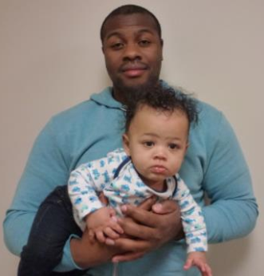
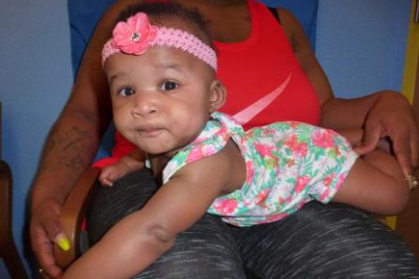

Рис.3.7 Положення для малюка на животі
При годуванні з пляшечки або грудьми ми теж можемо коригувати положення дитини, щоб допомогти усунути тиск з боку плоскої сторони голови. Спочатку це може бути незручно, але з практикою стане зручніше. Підтримуйте голову та шию дитини рукою, а не подушкою (рис.3.8).
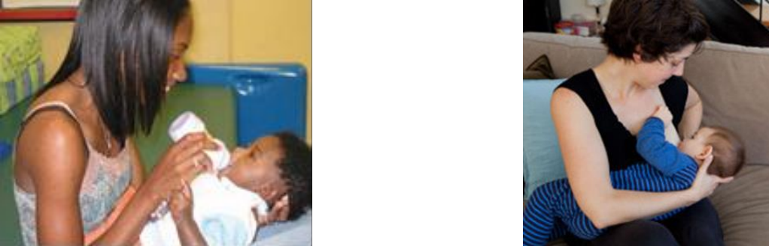
Рис.3.8 Положення при годуванні дитини
Наступний крок, це змінити положення дитини в ліжечку. Під час гри міняйте положення іграшок, щоб малюкові було цікаво при погляді в напрямку неплоскої сторони голови. Наприклад, якщо у вашої дитини плоска голова справа, розмістіть іграшки з лівого боку.
Обмежте час перебування дитини в автокріслі лише поїздками в автомобілі. Коли ваша дитина в автокріслі, спочатку безпечно пристебніть її в автокріслі. Потім згорніть ковдру та помістіть її поза ремінцями поруч із плоскою стороною голови, плеча та стегна, щоб це допомагало йому дивитися в протилежну сторону від плоскої сторони черепу. Після завершення подорожі в автомобілі використовуйте передню коляску або несіть дитину.[26]
При важких випадках плагіоцефалії застосовують краніальну терапію шоломом, який виготовлено на замовлення. Шолом працює, застосовуючи ніжну жорсткість до виступаючих ділянок голови та великої кількості відкритого простору, де є сплющування. Це дає можливість для вдосконалення, щоб заповнити сплощену сторону голови поки дитина росте. Шоломотерапія є найефективнішою, якщо її розпочати у віці , коли дитина має достатній контролю за головою та шиєю, щоб витримувати вагу шолома. приклад шолома на малюнку (рис. 3.9) [19].
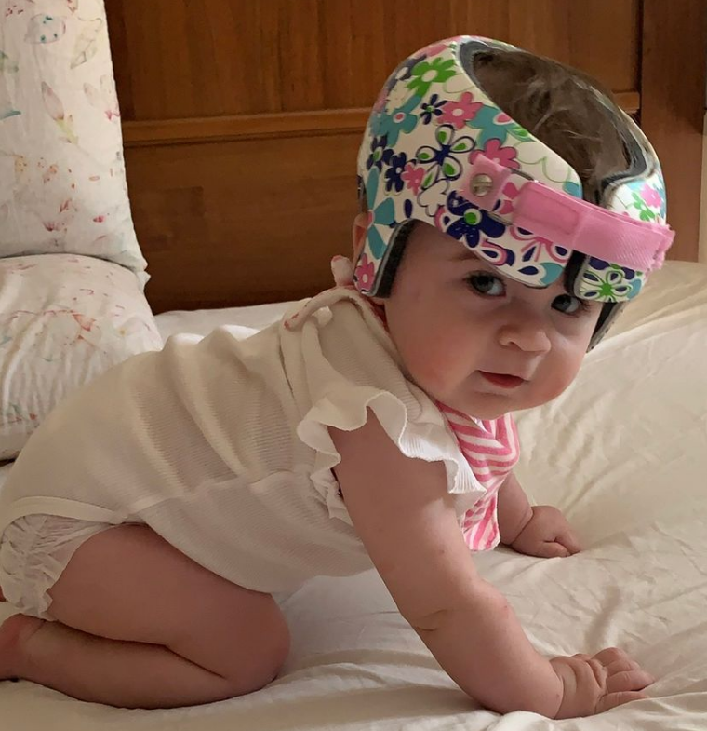
Рис.3.9 Приклад коригуючого шолома дитини з плагіоцефалією.
Наступне коригування положенням розглянемо цей метод на прикладі правосторонньої кривошиї (нахил голови праворуч, розворот голови - ліворуч, правий бік у дитини у напрузі).
Коригуюче положення буде виглядати наступним чином, коли малюк лежить на спині батьки повинні розміщувати джерела світла та звуку з протилежного боку від уплощенної сторони черепу. Наприклад, дитина має звичний наклон голови з правої сторони, джерела світла та звуку потрібно розмістити зліва. Також, щоб у ві сні поворот голови у нас був вліво в обмежену сторону і відповідно тиск буде відбуватися на ліву частину потилиці, таким чином буде вирівнюватися форма черепу.
Коли укладаємо малюка спати, потрібно, щоб напружений бік опинявся вгорі. Підкладаємо валик під бік попереду і ззаду. У такому положенні правий бік розслабляється.[24]
Я проти ортопедичних подушок-метеликів, які мають валик під шию і чинять якийсь тиск! Ці подушки не лікують і не виправляють кривошию!
Щоб малюк не вибирав тільки один бік під час сну, рекомендуємо :
- беремо рушник, складаємо і закручуємо, (або купуємо в ортопедичному салоні обмежувач);
- під час сну кладемо малюка головою в отриманий обмежувач на спину, його голова, таким чином, не буде завалюватися в бік кривошиї;
- або кладемо малюка в обмежувач на потрібний нам бік;
- якщо дитина старша, то згортаємо плед у вигляді гніздечка і в отриманий обмежувач кладемо малюка на бочок (рис.3.10).
Таким чином, не створюється тиск на шию, це чудовий спосіб виправити кривошию.
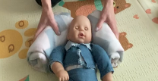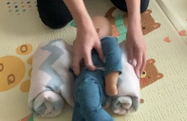
Рис.3.10 Коригування положенням за допомогою обмежувача
Якщо малюк знаходиться в шезлонзі, тоді потрібно згорнути невеликий рушник та підкласти його під плоску сторону голови, плеча, і стегно, щоб повернути дитину на неплоску сторону голови, коли вона знаходиться в кріслах із нахилом (гойдалка) (рис 3.11) [19].
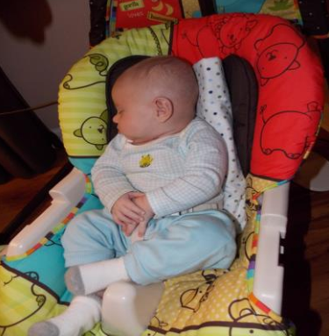
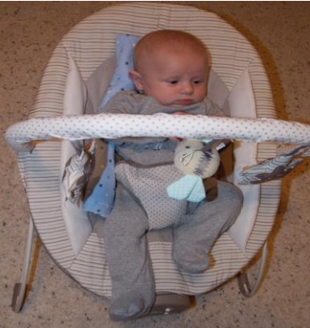

Рис.3.11 Коригування положення дитини у шезлонзі при плагіоцефалії
Під час носіння на руках також використовуємо лікувальну позу "тигр на гілці" (рис.3.12)
- кладемо руку між плечем і плечем малюка і кладемо його на бік (на бік кривошиї)
- у цей момент розтягується правий кивальний м'яз, бік спини
- можна покласти малюка на руки і зігнути ніжку
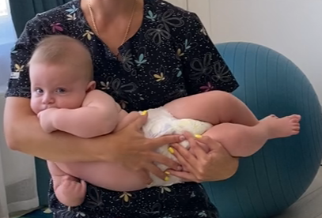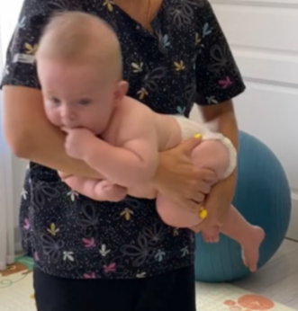

Рис.3.12 Позу "тигр на гілці"
Якщо носите малюка стовпчиком, то намагайтеся щоб він дивився в протилежний бік від кривошиї
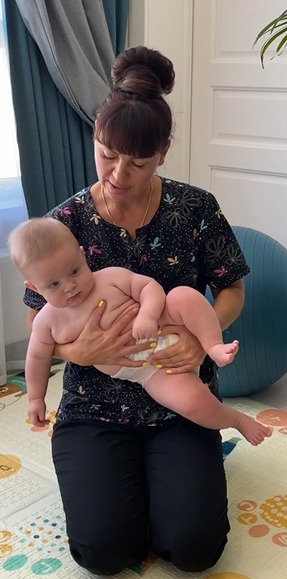
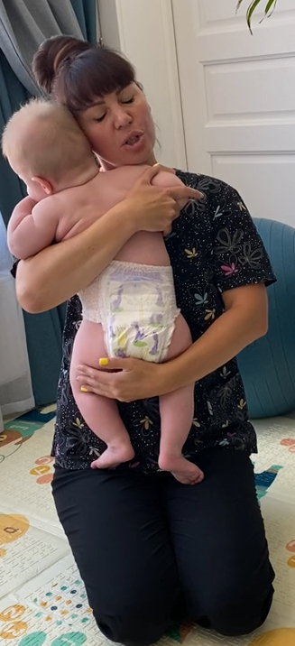

Рис.3.13 Варіант коригувального насіння малюка при кривошиї
Якщо носите обличчям до світу, то не забувайте робити невеликий нахил, щоб тренувати розслаблений бік (рис 3.13).

3.6 Тренування зорової реакції при кривошиї та терапевтичні вправи
Коригування положенням та терапевтичні вправи розглянемо на прикладі правосторонньої кривошиї (нахил голови праворуч, розворот голови - ліворуч, правий бік у дитини у напрузі).
Наступний варіант тренування викладаємо на бік, протилежний кривошиї (напрузі). Під час тренувань навпаки використовуємо стимуляцію бічної поверхні розслабленого боку(рис.3.14):
- кладемо на правий бік;
- фіксуємо за таз;
- трохи піднімаємо голову;
- тримаємо, потім прибираємо руку з-під голови;
- чекаємо, щоб дитина сама зробила рух;
- стежимо, щоб малюк не закидав сильно голову назад;
- важливо, щоб із цього положення дитина зробила рух головою і тілом;
- домагаємося скорочення сторони протилежної напрузі;
- робимо 3-4 підходи по 10 секунд.
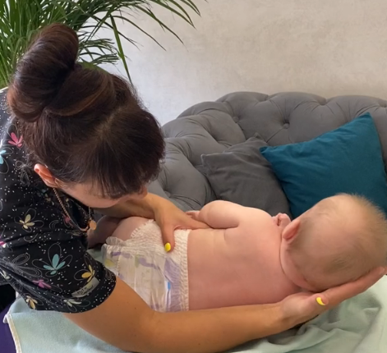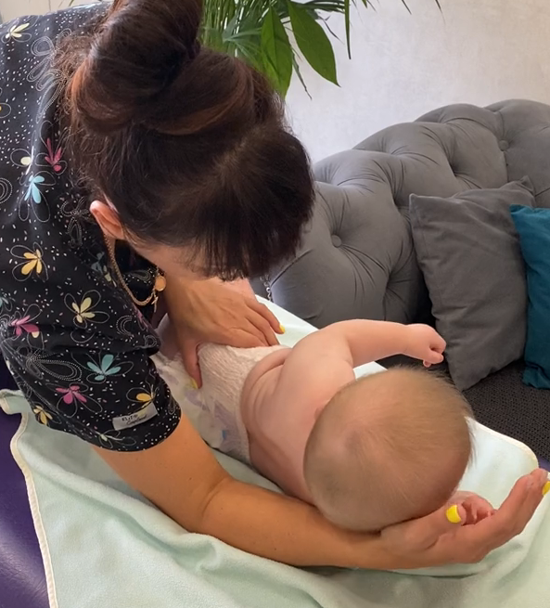
Рис.3.14 Коригування положенням на боці при правобічній кривошиї

Наступний варіант тренування (рис.3.15):
- малюк лежить спиною на ваших напівзігнутих колінах;
- його таз упирається вам у живіт;
- з'єднуємо напівзігнуті ніжки крихітки і приводимо їх до лобкової кістки;
- лежимо в такому положенні деякий час

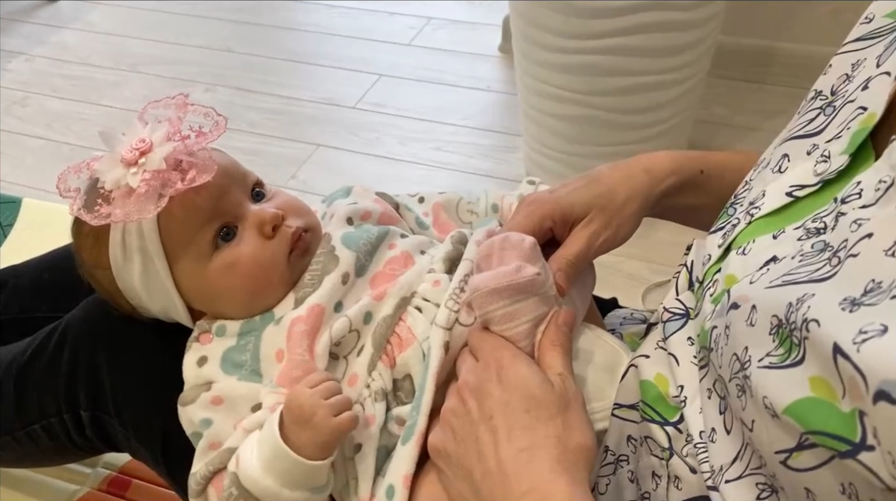

Рис.3.15 Вправа при кривошиї для малюків до 3 місяців

Наступна вправа (розслаблювальна поза на ніжки)(рис.3.16):
- дитина також лежить у вас на колінах
- з'єднуємо стопи мізинцями одна до одної над пупком
- розкриваємо стопи
- тримаємо 10-15 секунд

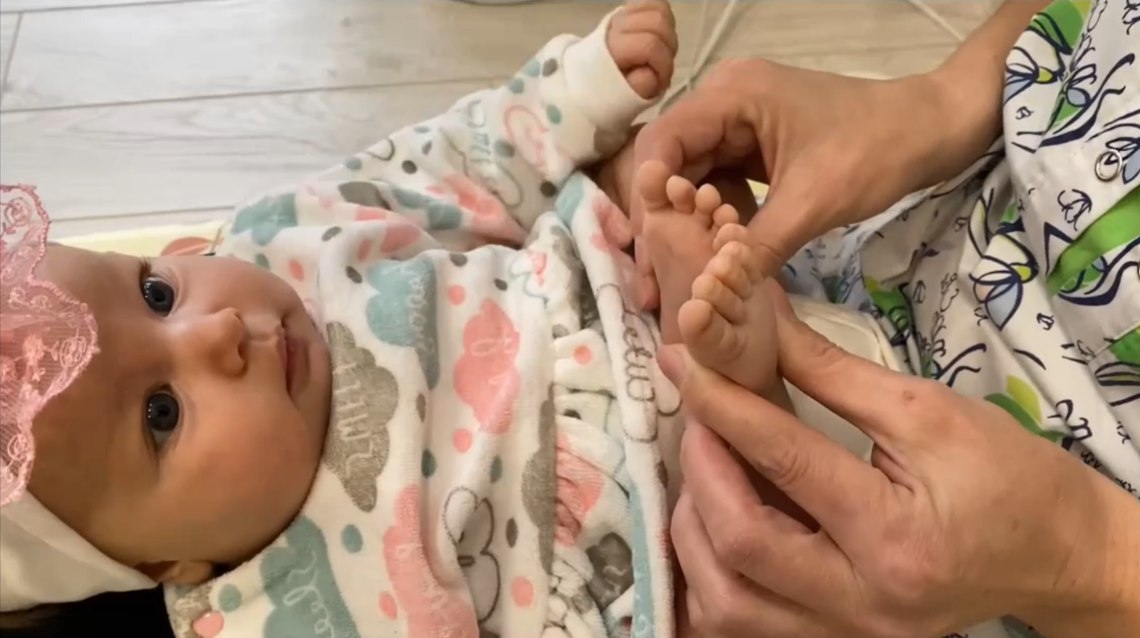

Рис.3.16 Розслаблювальна поза на ніжки
Наступна вправа на розворот голови (сприяє повороту, лежанню на боці)(рис.3.17):
- вихідне положення теж;
- по черзі трохи опускаємо своє коліно донизу, при цьому в малюка голова повертається в бік;
- затримуємося в такому положенні ненадовго;
- потім міняємо ногу;
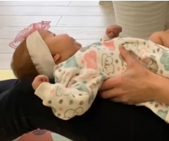
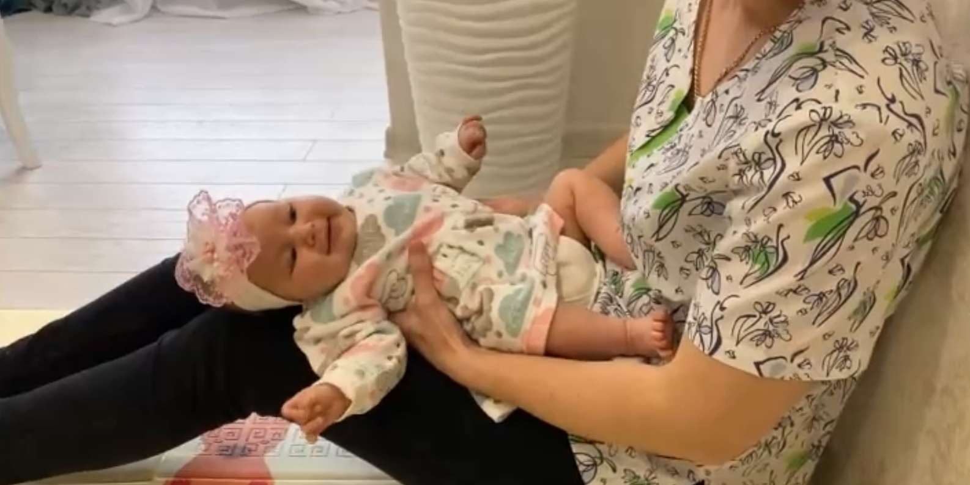

Рис.3.17 Вправа на сприяння повороту в обмежену сторону
Щоб тренувати зорову реакцію у дитини виконуємо наступні вправи. Наближаємо предмет до очей дитини. Своєю рукою внизу ми можемо, якщо є звичний нахил голови, допомогти вивести в стабільну вісь "голова-хребет-таз". Потім віддаляємо предмет, фіксуємо погляд. Потім знову наближаємо і прагнемо, щоб цього предмета хотілося доторкнутися двома ручками і знайти серединну лінію свого тіла. ( рис.3.18)

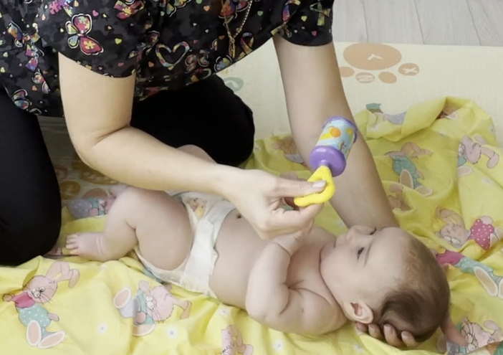
Рис.3.18 Вправа на зорову реакцію, стабільну вісь "голова-хребет-таз"
Відводимо іграшку трохи назад, щоб малюкові захотілося оченятами підтягнути трохи голову, ніжку і опинитися в передстартовій позиції. (рис. 3.19)
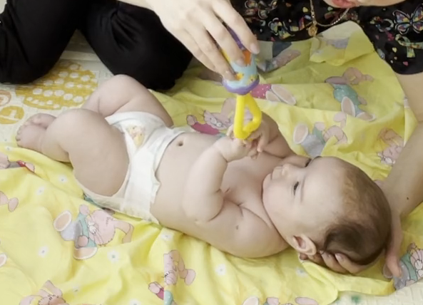

Рис 3.19. Вправа на фіксацію взора

Для того щоб працювати з оптичною реакцією, коли є звичний нахил голови або кривошия потрібно виконати наступні вправи.
Своєю рукою підтримуючи потилицю, виводимо голову на одну вісь "хребет-таз" наближаємо предмет, концентруємо погляд, відводимо в бік близько і далеко, і в інший бік так само. Працюємо предметом, трохи відводячи до животика, не втрачаючи його з поля зору, і потім трохи за голову (рис.3.20).

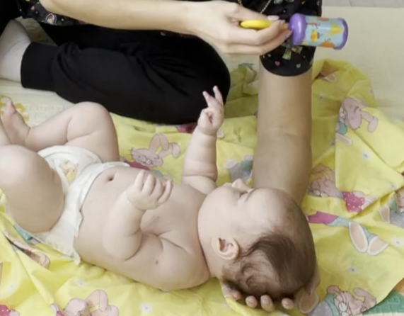

Рис.3.20 Вправа з оптичною реакцією
При цьому можна відчувати рух м'язів шиї своєю рукою, яка підтримує у вас потилицю, працюємо з розумінням серединної лінії свого тіла. Іграшка по центру і прагнення двох рук з'єднатися, при цьому важливо, щоб ніжки теж підгиналися. Якщо ніжки випрямляються рівно, то кладемо руку свою на живіт малюка та заземлюємо його. При цьому підтягується голова, прагнучи помацати ротом предмет і підтягуються ніжки.
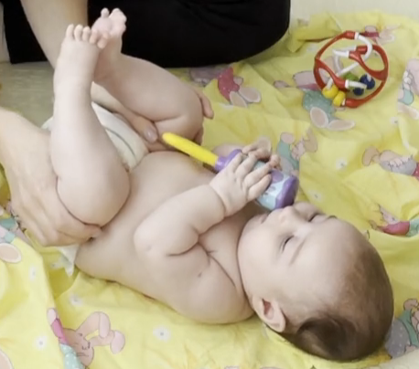
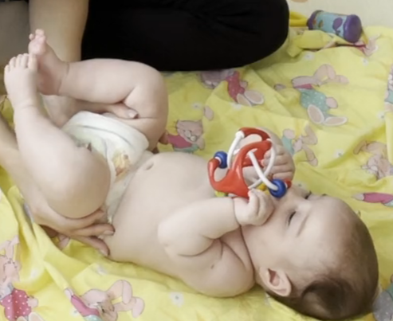
Якщо ніжки не підтягуються, то піднімаємо трохи ніжки в районі тазостегнових суглобів і робимо проекцію підняття ніг у передстартову позицію (рух на себе, підкручуючи таз). Але при цьому поперек лежить щільно на поверхні (рис.3.21).

3.21 Вправа на підтягування ніжок до животика
Працюємо одночасно: малюк зі серединною лінією руками з предметом, а ви підтримуєте ніжки.
Також хороша поза - метелик (рис.3.22). З'єднуємо стопи і хитаємося в сторони, з'єднуємо стопи в супінацію, намагаючись мізинчики з'єднати, а великі пальчики віддалити один від одного. Насильно не робіть, тільки наскільки дає малюк. Коли тонус мине, це буде виходити з легкістю. Важливо розвинути рух у той бік, у який у малюка обмежений рух:
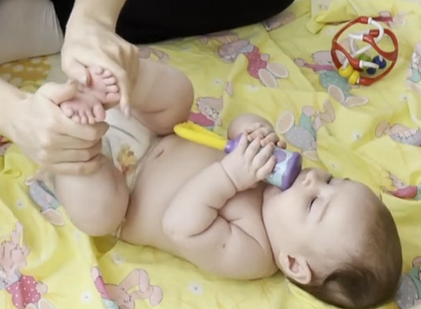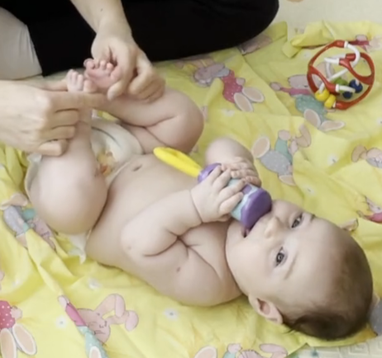
Рис. 3.22 Вправа метелик
Наступна вправа (рис.3.23):
- кладемо малюка на живіт;
- фіксуємо таз;
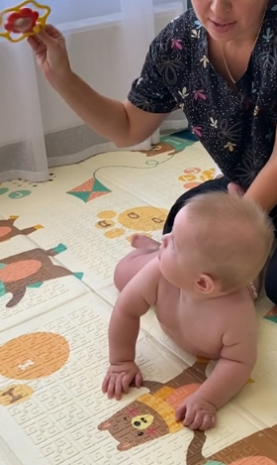
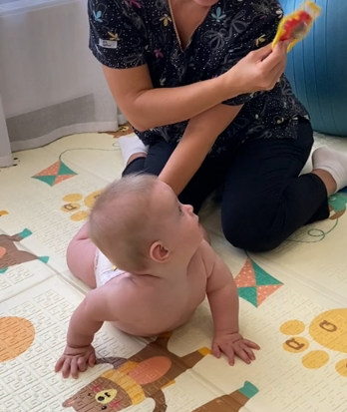
- якщо малюк постійно дивиться вліво, ми намагаємося іграшкою заманити його, щоб він розвернувся в різні проекції (вправо, вліво, вгору, по колу), 10 разів

Рис.3.23 Вправи на животі з зоровою реакцією
2-а вправа (рис.3.24):
- те саме робимо лежачи на спині
- фіксуємо таз і заманюємо іграшкою в різні боки, затримуємося в "нелюбимій" стороні

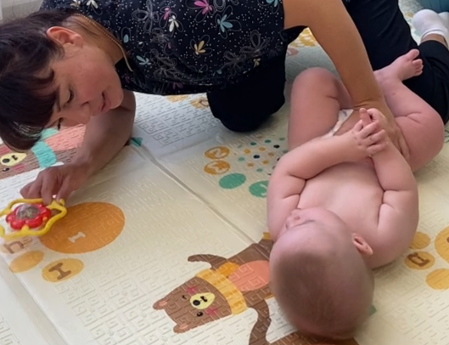

Рис.3.24. Вправа лежачі на спині з залученням зорової реакції
3-тя вправа( рис 3.25.):
- кладемо малюка на бік і тренуємо "нелюбимий" бік
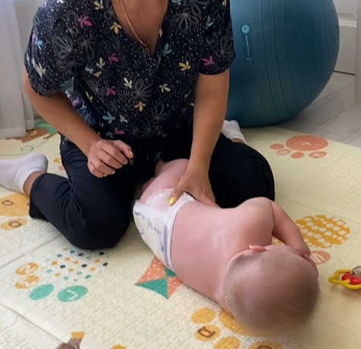

- Рис. 3.25.Тренування нелюбимого боку
Якщо малюкові вже 4-5 місяців, то можна починати стимулювати повзання по колу, спочатку в один бік, (рис.3.26) заманюючи іграшкою, потім в інший бік. При цьому малюк повертатиме голову в бік іграшки, зігнеться ніжка і він переставлятиме ручки в напрямку до іграшки.
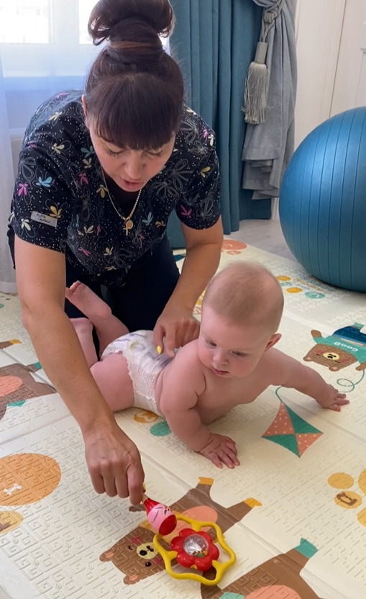
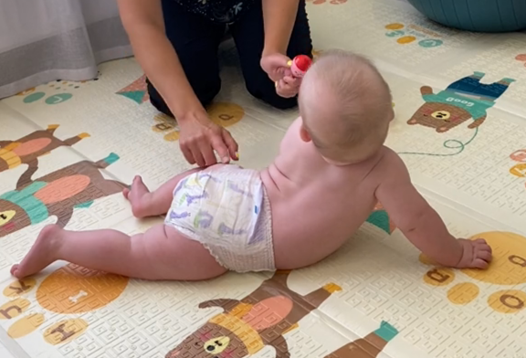

Рис.3.26 Вправа повзання по колу з залученням зорової реакції
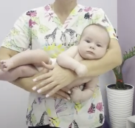
Наступна вправа положення на руках для коригування наклону голови. Наприклад, ми розуміємо, що у нас є наклон голови до правого плеча та поворот до лівого, тому м’які мануальні техніки на руках ми будемо виконувати поставивши перед собою дві задачі: наклонити голову до правого плеча та повернути до лівого. Для стимулювання наклону голову до правого плеча ми використовуємо підтримку “Тигр на гілці”, прижимаючи спинку дитини до себе, нижню ручку бажано не оставляти висити, а у процесі заняття дати їй виправлення та підтримку, але не зразу малюк може на це погодитись. Розположити свою руку між головою та плечем дитини та маленькими рухами разом з своїм диханням здійснювати сгинання правого боку та м’яко наклоняти голову до правого плеча. У цю мить розтягується зліва уся поверхня шиї. Підтримуємо нижню ніжку для того щоб дати повне розслаблення та почуття комфорту в цій позиції. Цю вправу можна робити перед дзеркалом або робити перед камерою. Ми скорочуємо відстань та згинаємо, таким чином мяко мануально працюємо над виправленням наклону голову до лівого плеча (рис.3.25).

Рис.3.27 Зображення вправи “Тигр на гілці”варіант1
Коригуючі положення на руках для коригування повороту голови. Для того, щоб про стимулювати поворот голови до лівого плеча ми використовуємо підтримку варіації”Тигр на гілці”, але животом донизу. Руку положити под живіт малюка та у цей момент залучати увагу малюка зліва для стимулювання
повороту голови в обмежену сторону. При повороті голови вліво у нас розтягується ГКСМ зліва, а справа навпаки скорочується. рис (3.28)
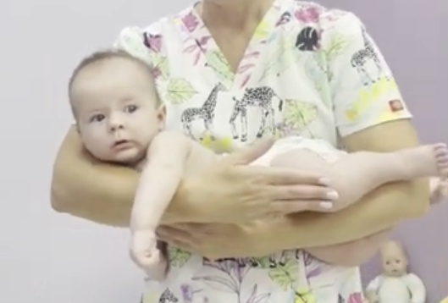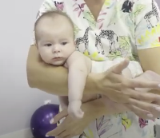
Рис.3.28. Зображення вправи “Тигр на гілці”варіан2
В цьому положенні ми також можемо застосовувати техніку згинання або группировки по передній площинні, флекції в залежності від того, як розподіляється тонус неравномірно на поворот та наклон голови.
Наступне положення маленького Будди (рис. 3.29) ми також можемо працювати з звичним наклоном голови. Ми можемо зафіксувати взор на предметі на горизонті та трохи нахилити малюка до сторони звичного наклону голови для того щоб він постарався та напружумам м'язи зправа та виводив через очі до горизонту. цій метод працює від 5 місяців краще. на рисунку малюку 3 місяці, тому реакція не така яскрава. Малюки старше будуть краще та активніше наклоняти голову до протилежного від привичного наклону плечу.
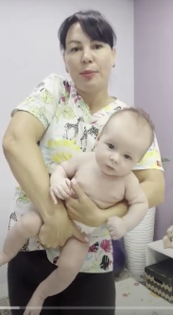
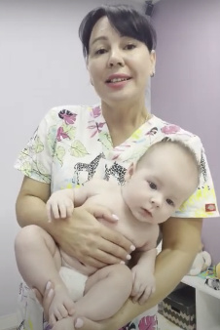

Рис.3.29 Підтримка-вправа маленького Будди.

3.7 Вправи на фітболі при кривошиї
Вправи на фітболі при кривошиї виконуємо наступним чином (рис. 3.28.):
- кладемо малюка животом на фітбол;
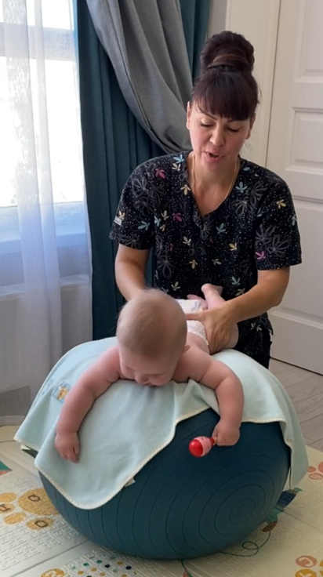
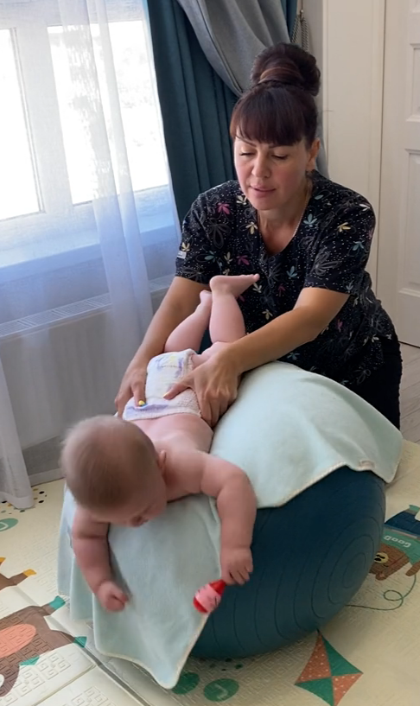
- розминаємося - робимо прокати вперед і назад, утримуючи малюка за таз;

-

Рис.3.28. Вправи на фітболі
-потім кругові рухи, за годинниковою стрілкою – 5 разів, проти годинникової – 5 разів;
- якщо напруга справа, то прокочуємо м'яч вправо, намагаємося ввести в дію протилежний бік від кривоша (ліву)
- Чекаємо руху малюка
- Повертаємо м'яч у вихідне положення
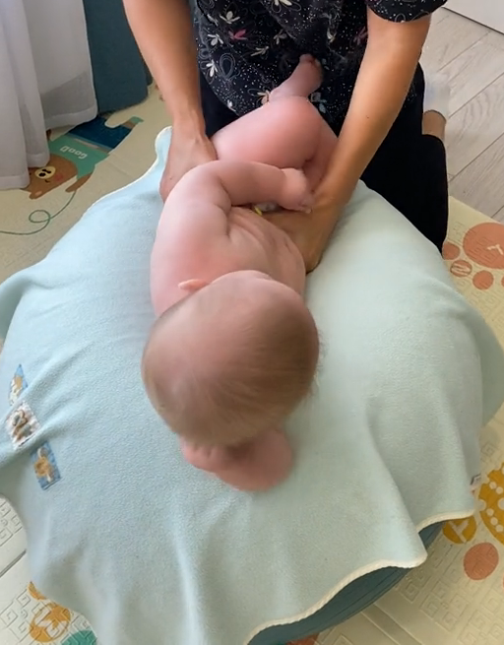
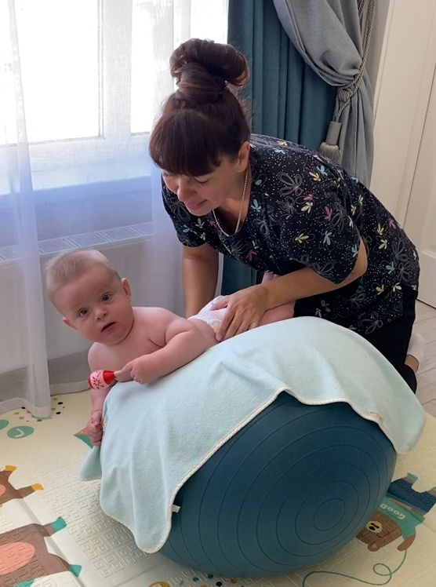

Рис.3.29 Вправа на фітболі
- робимо кругові рухи м'ячем;
- потім кладемо малюка на бік з боку кривошиї, стимулюємо "ледачу" сторону на рух;
- притримуємо малюка за таз і прокочуємо м'яч уперед;
- намагаємося зробити так, щоб малюк напружив "ледачий" бік;
- розслабилися, лягли на спину;
- потім повторюємо бічний рух;
- повертаємо малюка на інший бік;
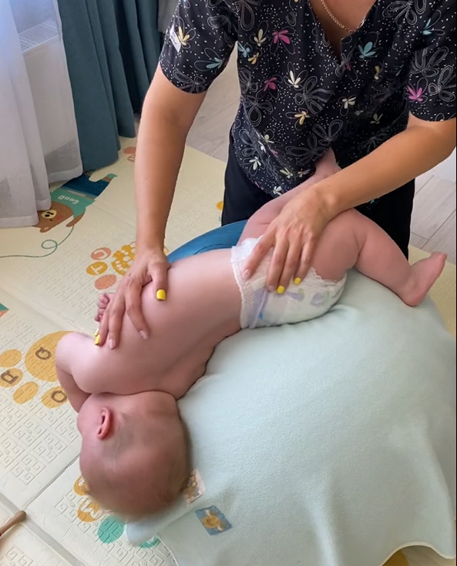
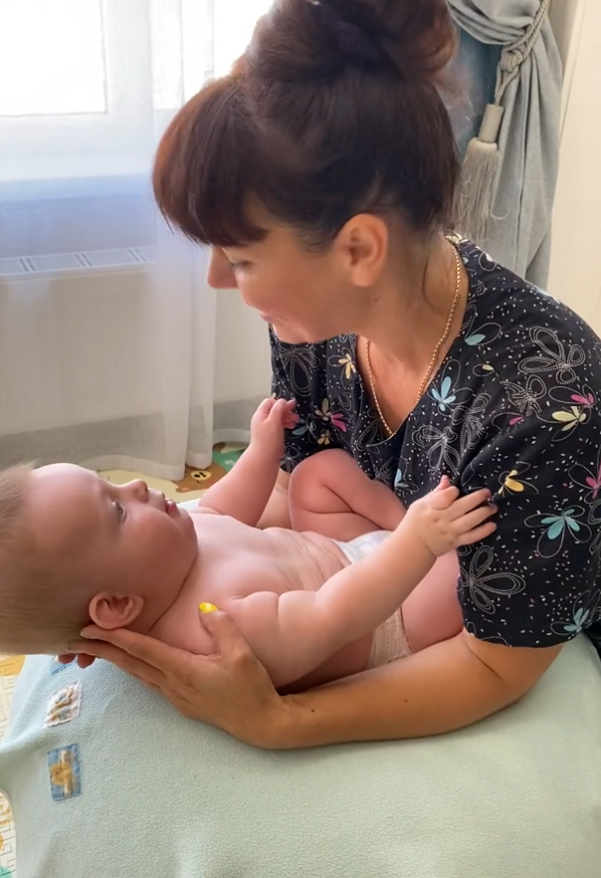
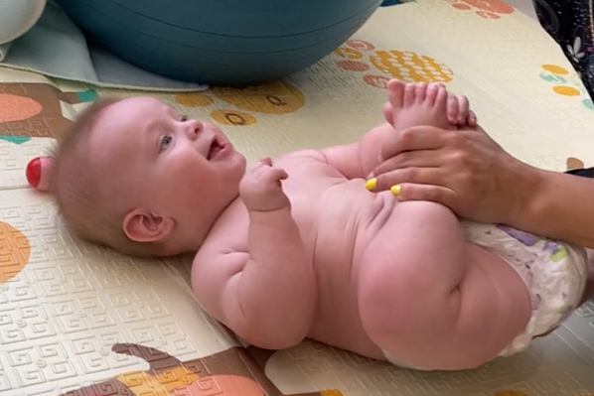
- робимо тільки розслаблювальні погойдувальні рухи, без участі малюка, можна трохи "попружити".

Рис.3.30 Вправи на фітболі
Наприкінці робимо позу "колиска":
- кладемо спиною на фітбол;
- складаємо ніжки стопами до себе, трохи притискаємо їх грудьми;
- підкладіть долоні під спину, так щоб малюк дивився на вас прямо;
- трохи підтримуйте голову пальцями, щоб вона не провисала вниз;
- злегка гойдаємося в цій позі вперед і назад;
- кладемо малюка на спину на рівну поверхню;
- з'єднуємо ніжки;
- притискаємо п'ятки до лобка;
- піднімаємо трохи таз, підклавши свою долоню під нього;
- голова малюка має лежати прямо, і він має дивитися прямо на вас;
- залишаємо ніжки притиснутими, долоню кладемо під потилицю;
- трохи піднімаючи голівку, тримаємо (10-15 секунд)[18].
3.8 Збірник вправ для немовляти з лівобічної кривошиєю для новонароджених від народження до року
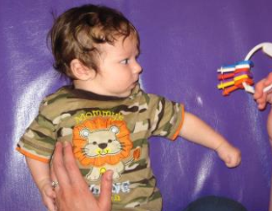
Візуальне спостереження з обох сторін. Покладіть дитину на спину, перемістіть брязкальце з боку в бік над головою дитини, рухайтеся повільно так, щоб дитина рухала очима та шиєю, стежучи за брязкальцем. Особливо заохочуйте дитину дивитися зліва(рис.3.31).

Рис.3.31 Вправа лежачи на спині
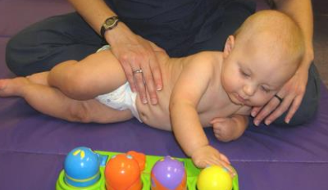
Бічна опора. Покладіть дитину на лівий бік. Опирайте дитину на ліве передпліччя, лікоть зігнутий і знаходиться безпосередньо під плечовим суглобом. Підтримуйте дитину за плече. Розмістіть іграшки на висоті плечей, заохочуйте піднімати голову [19] (рис.3.32).

Рис.3.32 Вправа на боці

Опора лежачи на передпліччя. Покладіть дитину животиком на підлогу/килимок. Розмістіть іграшки спереду та зліва. М’яко підтримуйте плечі та заохочуйте спиратися на передпліччя (рис.3.33).
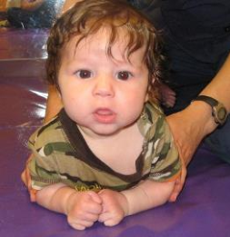

Рис.3.33 Вправа на животі 1
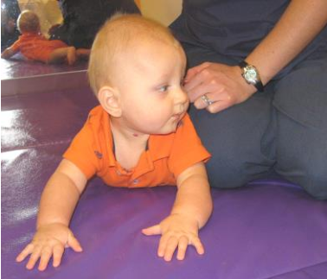
Опора лежачи на витягнутих руках. Покладіть дитину животиком на підлогу/килимок. Розмістіть іграшки спереду та зліва. М’яко підтримуйте плечі та заохочуйте спиратися на передпліччя. Підтримуйте дитину біля животика, щоб спонукати спиратися ліктями прямо. Не допускайте закидання голови назад (рис.3.34 ).

Рис.3.34 Вправа на животі 2
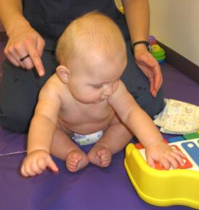
Сидячи з опорою на руки. Посадіть дитину на підлогу /килимок. Допоможіть дитині легким натисканням на плече, щоб направляти руки вперед. Розмістіть іграшки спереду та зліва [19](рис.3.35).

Рис.3.35 Вправа сидячі 1
Потягнення сидячи. Посадіть дитину на підлогу/килимок.Підтримуйте дитину за плечі або руки і допомогти йому/їй досягти іграшки.Заохочуйте потягнутися лівою рукою до середньої лінії та вліво(рис.3.36).
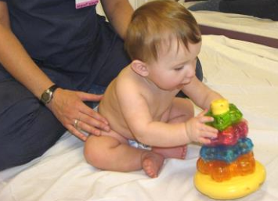
Рис.3.36 Вправа сидячі 2
Заохочуйте дитину піднімати голову. Надійно тримайте дитину навколо стегон підвішені в повітрі. Повільно трохи нахиліться вам з дитиною вліво спонукаючі утриматися очі на горизонтальному рівні, наприклад, робити вправу перед дзеркалом. Утримуйте положення 10 секунд. Повільно поверніться у вертикальне положення. Не допускайте, щоб голова малюка закидалась назад (рис.3.37).
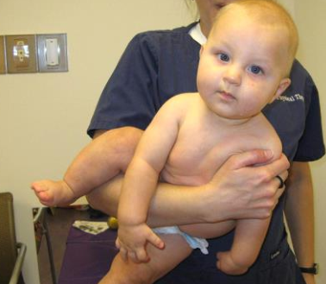
Рис.3.37 Вправа на руках 1
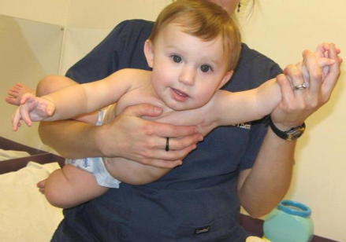
Перенесення вперед. Несіть дитину обличчям вперед, заохочуйте дитину дивитися на іграшку/дзеркало. Можна додати ніжне розтягування лівої руки (рис.3.38)

Рис.3.38 Вправа на руках 2
Вправи для немовляти з лівобічної кривошією 6-9 місяців
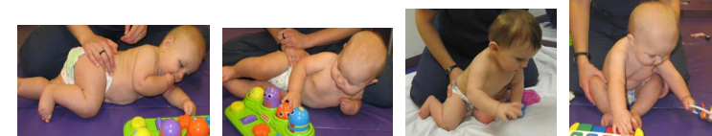
Перехід з лівого боку лежачи в сидячий. Покладіть дитину на лівий бік. Покладіть праву руку на стегно дитини, а ліву — під або зверху лівої руки дитини. Використовуйте обидві руки, щоб допомогти дитині сісти, поставивши обидві ноги попереду (рис.3.39).
Рис.3.39 Вправа з положення лежачі в сидяче положення
Грайте з в лівої сторони. Тримаючи руками тулуб дитини, перенесіть вагу дитини на ліву сідницю в бік. Ліва рука повинна бути випрямлена і покладена на підлогу. Заохочуйте дитину дотягнутися/грати з правою рукою [20] (рис.3.40).
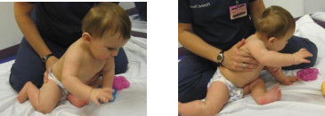
Рис.3.40 Вправа гра сидячі
Перехід з лівого боку сидіти до четверенек. Покладіть руки на тулуб дитини та спрямуйте його/її вперед на руки та коліна (четвереньки). Переконайтеся, що дитина має однакову вагу на обидві руки. Допоможіть дитині розгойдуватися вперед і назад (рис.3.41).
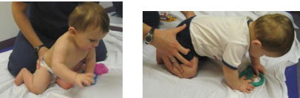
Рис. 3.41Вправа перехід з положення сидячі до четверенек

Поставте дитину на коліна (четвереньки). Заохочуйте дитину грати правою рукою та піднімати її/її голову вправо (рис.3.42).
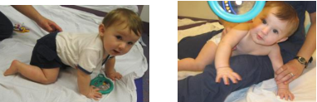
Рис.3.42 Вправа на четвереньках
Станьте на коліна біля лавки. Поставте дитину на обидва коліна перед лавою, вільні руки для гри. Дитина повинна стояти прямо (не сидіти на п'ятах). Голова повинна бути на середній лінії (за потреби перемістіть голову на середню лінію) (рис.3.43).
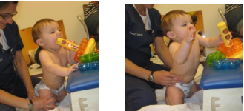
Рис.3.43 Вправа на колінах
Витягнута ліва рука на боці, лежачи на колінах у батьків.Покладіть дитину собі на коліна так, щоб ліва рука була прямою, а рука тиснула на підлогу. Заохочуйте дитину грати правою рукою та піднімати її/її голову вправо(рис.3.44).
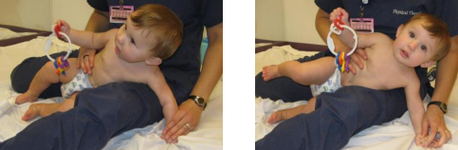
Рис.3.44 Вправа лежачи на боці на колінах у дорослого
Вправи для немовляти з лівою кривошеєю 9 місяців і старше
Грайте в правій половині стоячи на колінах. Посадіть дитину біля лавки чи стільця на обидва коліна. Дитина повинна стояти прямо (не сидіти на п'ятах). Голова повинна бути по середній лінії (за потреби змінити положення). Допоможіть дитині підняти праву ногу (ліва сторона тіла пряма).
Підтягнення до стійки, ведучи правою ногою.Почніть з дитини в положенні напівстоячи на колінах з піднятою правою ногою. Допоможіть дитині перенести вагу на праву ногу.Допоможіть дитині перенести вагу вперед і встати.
Грайте стоячи, тягнучись ліворуч. Допоможіть дитині встати, спершись руками на диван, низкий столик, стілець, лаву чи м’яч. Помістіть руки на стегнах дитини та обережно допоможіть перемістити вагу тіла дитини вліво іграшки з лівого боку(рис.3.45).
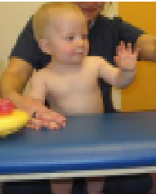
Рис.3.45 Вправа гра стоячі 1

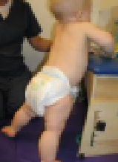
Поставьте дитину стоячи, спираючись руками на диван, низький столик, стілець або лавку.Покладіть руки на стегна дитини та обережно допоможіть дитині перенести вагу праворуч і зробити крок ліворуч ∙ Покладіть іграшки ліворуч(рис.3.45).

Рис.3.45 Вправа гра стоячі 2

Повзання через предмети/підйом по сходах. Покладіть на підлогу предмети, наприклад свою ніжку, подушку, рулони з поролону. Допоможіть дитині перенести вагу на лівий бік і спонукайте дитину повзати через предмети. Обережно допоможіть дитині повзти вгору по сходинках правою ногою. Тримайте руки на дитині весь час для безпеки (рис 3.46).
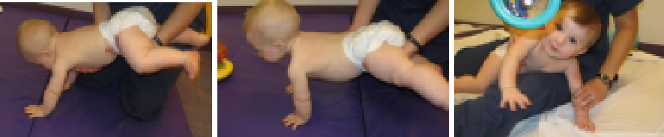

Рис.3.46 Вправа гра з малюком
Ходьба з помічником. Допомагайте дитині ходити, тримаючи її за ліву руку. Обережно перенесіть вагу дитини вліво, коли вона/він крокує лівою ногою [20].

3.9 Висновки
Таким чинома важливо, щоб були розроблені рекомендація для батьків, які висвітлюють коригувальні положення малюка під час годування, сну, в положенні на спині в шезлонзі або автокріслі та на животі та положення на руках у батьків. Ці положення потрібно змінювати в залежності від нахилу та ротації голови. Та виконувати ці коригуючі підтримки та вправи виконувати в співвідношенні 1 до 2. Де 2 рази виконуємо в обмежуючу сторону для нахилу та повороту, та 1 раз у сторону де не має обмеження.
Було додано рекомендацію з інформування майбутніх батьків та батьків новонароджених про важливість запобігання асиметричному позиціонуванню, використанню ігор в лежачому положенні (час на животі) та ролі методу коригування положенням у комплексному лікуванні стійкої асиметрії.

ВИСНОВКИ

Порівняльна оцінка та переваги моєї програми фізичної терапії при кривошиї у дітей першого року життя.
Розроблена програма фізичної терапії при кривошиї у дітей першого року життя має такі переваги та відмінності від інших програм:
- Повага. Робота з малюком заснована на повазі до емоційного та когнітивного розвитку малюка. Моя программа не використовує грубе та насильницькі вправи на розтягування м'язів. На першій зустрічі з малюком я не поспішаю виконати всю программу, а спочатку познайомлюсь з малюком та проведу діагностику моторного розвитку і далі з кожним заняттям буду нарощувати різноманітність технік на занятті.
- Навчання батьків. Велику увагу приділяю навчанню взаємодії з малюком хворого на кривошию, батьків та всіх оточуючих малюка. Навчаю методам хендлінгу, коригування положенням та часу проведення під час неспання малюка та укладкам під час сну.
- Навколишнє середовище малюка. Саме домашня обстановка, де дитина проводить більшу частину часу, є одним із ключових факторів, що впливають на руховий розвиток. Домашня ситуація, як відомо, є дуже важливим фактором для моторного розвитку малюків. У той же час, різноманітність обладнання та умов навколишнього середовища допомагає дітям отримувати різні сенсорні враження. Також велику увагу приділяю різноманітним гаджетам ( шезлонги, гойдалки, автокрісло), часу перебування в них малюка та укладки в них малюка.
- Профілактика кривошиї. Мною розроблена пам’ятка для профілактики та інформування батьків до народження або відразу після народження малюка. В якій містяться рекомендації по коригуючим положенням та грі, які допоможуть розвивати здорову поставу та рух новонародженого малюка. Ознаки м'язової кривошиї на які потрібно звернути увагу батькам малюка.
- Постійний моніторинг та зв'язок з батьками малюка. Велику увагу потрібно приділити важливості слідкування за динамікою малюка. Коригувати за потребою вправи та укладки.
- Моторний онтогенез малюка. Всі вправи та взаємозв'язок з малюком заснований на визначенні етапу моторного розвитку малюка та відштовхуватися і використовувати вправи згідно виявленого етапу. Використання вправ які засновані тільки на віці малюка, можуть заподіяти шкоди.
- Індивідуальний підхід. Важливо зробити детальну діагностику та кожного разу приступаючи до роботи з малюком проводити діагностику знову.

СПИСОК ВИКОРИСТАНОЇ ЛІТЕРАТУРИ
1. Андріюк Л. М’язовий дисбаланс у дитячому віці. Журнал Здобутки клінічної та експериментальної медицини. Тернопільський національний медичний університет імені Горбачевського, 2016-с.24-28
2. Кавалерский Г.М., Л.Л. Силин, А.В. Гаркави и др.; Под ред. Г.М. Кавалерского. Травматология и ортопедия учебник для студ. Высш. Учеб. Заведений — М.: Издательский центр «Академия», 2005 — 624 с.
https://djvu.online/file/mmUg4LCk30Bby
3. Спузяк, М. І., Коломійченко, Ю. А., Вороньжев, І. О., Спузяк, С. М. Променева анатомія шийного відділу хребта у дітей першого року життя в нормі. Сучасні медичні технології - Харківська медична академія післядипломної освіти, - 2011, 24-31с. https://kingmed.info/metodicheskie-rekomendatsii/Travmatologiya_i_ortopediya/recommendation_66/Pologova_travma_shiynogo_viddilu_hrebta_u_novonarodjenih_za_rentgenologichnimi_danimi
4. Ян Д. В. Детская ортопедия. Симптомы, дифференциальная диагностика, дополнительное обследование и лечение. Санкт-Петербург: СпецЛит, 2021.- С.16-18 - 607 с
5. [Електронний ресурс] https://pubmed.ncbi.nlm.nih.gov/8784706/ Распространенность немышечных причин кривошеи
6. [Електронний ресурс] https://pubmed.ncbi.nlm.nih.gov/8900356/ Фиброматоз шеи: частая причина неонатальной кривошеи.
7.[Електронний ресурс] https://pubmed.ncbi.nlm.nih.gov/ Позиционное предпочтение: распространенность у младенцев и наблюдение через два года.
8. [Електронний ресурс] https://pubmed.ncbi.nlm.nih.gov/16470158/ Врожденная мышечная кривошея: современные представления и обзор лечения [обзор]
9. [Електронний ресурс] https://zp.edu.ua/uploads/dept_s&r/2021/conf/4.1/TN_FUFKS.pdf Програма для діагностики та підбору лікування вроджених та набутих кривоший
10. [Електронний ресурс] https://pubmed.ncbi.nlm.nih.gov/29924060/ Информирование об обновлении руководства по клинической практике по физиотерапии врожденной мышечной кривошеи.
11. [Електронний ресурс] https://cyberleninka.ru/article/n/sovremennoe-sostoyanie-voprosa-diagnostiki-i-lecheniya-vrozhdennoy-myshechnoy-krivoshei Современное состояние вопроса диагностики и лечения врожденной мышечной кривошеи
12.[Електронний ресурс] https://pubmed.ncbi.nlm.nih.gov/10864711/ Новая хирургическая техника для коррекции врожденной мышечной кривошеи (кривошея)
13. [Електронний ресурс] https://pubmed.ncbi.nlm.nih.gov/18381343/ Кривошея, асимметрия лица и плагиоцефалия у нормальных новорожденных.
14.[Електронний ресурс] http://sportlib.info/Books/XXPI/2006N3/p109-113.htm Досвід реабілітації хворих з кривошиєю
15. [Електронний ресурс] http://phisioterapia.ru/vidy/elektroforez/metodika-po-ratneru/ Електрофарез за методикою Ратнера
16.Методическое пособие Кривошея БЕБИ ХЕЛПС Школа детской реабилитации @massage_school_khv
17.[Електронний ресурс] https://members.physio-pedia.com/torticollis-and-plagiocephaly-course Кривошия і плагіоцефалія
18.[Електронний ресурс] https://massage-pro.org/fitbol-dlya-ditej-korysni-zagalnorozvyvayuchi-vpravy-na-fitboli-dlya-nemovlyat/Фітбол для дітей – корисні загальнорозвиваючі вправи на фітболі для немовлят
19.[Електронний ресурс] https://journals.lww.com/neurosurgery/Fulltext/2016/11000/Congress_of_Neurological_Surgeons_Systematic.3.aspx Систематичний огляд Конгресу нейрохірургів та настанова на основі доказів щодо ведення пацієнтів із позиційною плагіоцефалією
20.[Електронний ресурс] https://pubmed.ncbi.nlm.nih.gov/19191832/ Подвержены ли младенцы с кривошеей риску задержки ранних двигательных вех по сравнению с контрольной группой здоровых младенцев
21.[Електронний ресурс] https://www.frontiersin.org/articles/10.3389/fped.2022.984675/full Влияние массажа на детей с врожденной мышечной кривошеей: ретроспективное сравнительное исследование
22. [Електронний ресурс] https://pubmed.ncbi.nlm.nih.gov/10724239/ Врожденная мышечная кривошея и связанные с ней черепно-лицевые изменения.
23. [Електронний ресурс] https://pubmed.ncbi.nlm.nih.gov/7814599/ Детская кривошея: обзор 624 случаев.
24. [Електронний ресурс] https://pubmed.ncbi.nlm.nih.gov/21829118/ Принятие клинических решений относительно потребностей во вмешательстве у младенцев с кривошеей.
25.[Електронний ресурс] https://pubmed.ncbi.nlm.nih.gov/17363197/ Моторное и когнитивное развитие детей с кривошеей в течение одного года наблюдения.
26. [Електронний ресурс] https://pubmed.ncbi.nlm.nih.gov/94551/ Реакция первичной кривошеи на физиотерапию.
27.[Електронний ресурс] https://pubmed.ncbi.nlm.nih.gov/8090843/ Факторы продолжительности лечения врожденной мышечной кривошеи.
28. [Електронний ресурс] https://pubmed.ncbi.nlm.nih.gov/12456939/ Частота краниальной асимметрии у здоровых новорожденных.
29. [Електронний ресурс] https://pubmed.ncbi.nlm.nih.gov/32565150/ Информация и поведение родителей, а также практика поставщиков услуг, связанные с временем на животе и возвращением ко сну.
30. [Електронний ресурс] https://yandex.ru/patents/doc/RU2691514C1_20190614 Физиотерапевтическое лечение детей с врожденной мышечной кривошеей: обзор современной практики в Новой Зеландии.
31. [Електронний ресурс] https://pubmed.ncbi.nlm.nih.gov/21068637/ Взгляд на развитие врожденной мышечной кривошеи: критическая оценка доказательств.
32. [Електронний ресурс] https://pubmed.ncbi.nlm.nih.gov/23001524/ Обоснование раннего вмешательства: физиотерапия больше не может ограничиваться только двигательными навыками.
33. [Електронний ресурс] https://cyberleninka.ru/article/n/sovremennoe-sostoyanie-voprosa-diagnostiki-i-lecheniya-vrozhdennoy-myshechnoy-krivoshei Выявление и лечение врожденной мышечной кривошеи у младенцев.
34. [Електронний ресурс] https://pubmed.ncbi.nlm.nih.gov/22411949/ Визуализация кривошеи у детей.
35.[Електронний ресурс] https://pubmed.ncbi.nlm.nih.gov/27942480/ Диагностическая визуализация доброкачественных и злокачественных образований шеи у детей — графический обзор.
36 [Електронний ресурс] https://www.researchgate.net/publication/260085987_Ostraa_krivosea_u_detej_Monografia Мышечная кривошея развития: исходы у маленьких детей, получавших физиотерапию.
37. [Електронний ресурс] https://pubmed.ncbi.nlm.nih.gov/17066991/ Медицинский центр детской больницы Цинциннати: научно обоснованное клиническое руководство по лечению врожденной мышечной кривошеи у детей в возрасте от 0 до 36 месяцев.
38. [Електронний ресурс] https://pubmed.ncbi.nlm.nih.gov/21068640/ Надежность фотоснимков, измеряющих привычное отклонение головы от средней линии у младенцев с врожденной мышечной кривошеей.
39. [Електронний ресурс] https://mupediatricseries.files.wordpress.com/2014/04/reference_values_for_range_of_motion_and_muscle-81.pdf Референтные значения диапазона движений и функции мышц шеи у младенцев.
40.[Електронний ресурс] https://pubmed.ncbi.nlm.nih.gov/22952314/ Долгосрочное наблюдение за развитием нервной системы детей с врожденной мышечной кривошеей.
41 [Електронний ресурс] https://pubmed.ncbi.nlm.nih.gov/22123884/ Профилактика и лечение позиционных деформаций черепа у детей раннего возраста.
42.[Електронний ресурс] https://pubmed.ncbi.nlm.nih.gov/19212900/ Валидность и надежность шкалы мышечной функции, предназначенной для оценки боковых сгибателей шеи у младенцев.
43. [Електронний ресурс] https://pubmed.ncbi.nlm.nih.gov/16730317/ Оценка боли у невербального пациента: изложение позиции с рекомендациями по клинической практике.
44. [Електронний ресурс] https://pubmed.ncbi.nlm.nih.gov/19695526/ Лечебный эффект микротоковой терапии у детей раннего возраста с врожденной мышечной кривошеей.
45.[Електронний ресурс] https://pubmed.ncbi.nlm.nih.gov/16205437/ Ботулотоксин типа А в лечении детей с врожденной мышечной кривошеей.
46. [Електронний ресурс] https://pubmed.ncbi.nlm.nih.gov/17000985/ Инъекции ботулотоксина при врожденной мышечной кривошеи у детей и взрослых.
47. [Електронний ресурс] https://pubmed.ncbi.nlm.nih.gov/15181949/ Магнитно-резонансная томография в оценке детской кривошеи.
48. [Електронний ресурс] https://pubmed.ncbi.nlm.nih.gov/15908071/ Лицевой сколиоз из-за грудино-ключично-сосцевидной кривошеи: долгосрочная послеоперационная оценка.
49.[Електронний ресурс] https://pubmed.ncbi.nlm.nih.gov/17057455/ Взаимосвязь между позиционированием в бодрствующем состоянии и двигательной активностью младенцев, которые спали на спине.
50. [Електронний ресурс] https://pubmed.ncbi.nlm.nih.gov/17979866/ Обзор влияния положения сна, положения игры и использования оборудования на моторное развитие младенцев.
51. [Електронний ресурс] https://pubmed.ncbi.nlm.nih.gov/9794945/ Влияние положения сна на моторное развитие ребенка.
52. [Електронний ресурс] https://ijponline.biomedcentral.com/articles/10.1186/s13052-021-00995-9 Двигательное развитие детей раннего возраста с позиционной плагиоцефалией.
53. [Електронний ресурс] https://www.semanticscholar.org/paper/Patterns-of-postural-asymmetry-in-infants%3A-a-Philippi-Faldum/ed1decb842fab8a9e92081d7d5cbfc705e79d95a Паттерны постуральной асимметрии у младенцев: стандартизированный видеоанализ.
54. [Електронний ресурс] https://pubmed.ncbi.nlm.nih.gov/16885493/ Асимметрия нижней челюсти и проблемы грудного вскармливания: опыт 11 случаев.
55. [Електронний ресурс] https://pubmed.ncbi.nlm.nih.gov/17440367/ Несиностотическая затылочная плагиоцефалия: факторы, влияющие на начало, лечение и исходы.
56 [Електронний ресурс] https://pubmed.ncbi.nlm.nih.gov/28350775/ Послеоперационная физиотерапия при врожденной мышечной кривошеи.
57. [Електронний ресурс] https://pubmed.ncbi.nlm.nih.gov/19260795/ SETT — подкожная эндоскопическая трансаксиллярная тенотомия при врожденной мышечной кривошеи.
58. [Електронний ресурс] https://pubmed.ncbi.nlm.nih.gov/10335298/ Результаты хирургического лечения врожденной мышечной кривошеи.

Додаток 1
Таблиця 1 Діагностична карта
- Анамнез дитини
Дані про дитину
Дата заповнення
Ім'я та прізвище дитини
Дата народження
Вік
Стать
Вага при народженні
Термін пологів
Адреса
Дані про батьків (опікунів)
Фіо матері
Вік
Мобільний телефон
Від народження до 2 років
Вагітність
Пологи
Оцінка за шкалою Апгар
Стан дитини під час пологів
Діагноз (якщо є)
Хвороби та госпіталізації
Чи є захворювання?
Чи була дитина госпіталізована, на яку добу виписана з пологового ?
Продовження таблиці 1
Чи проходили якесь лікування?
Чи був встановлений діагноз іншим фахівцем? (Запросити документи)
Загальна поведінка
Як би ви описали поведінку дитини: спокійний, багато спить, неспокійний, дратівливий, часто плаче, рідко плаче.
Харчування ГВ\ІВ\комбіноване
Як проводите час неспання, чи є час коли дитина грає, самостійно скільки часу на руках, які девайси використовує під час неспання?
Сон: спить всю ніч\кілька разів прокидається, як продовжує нічний сон (груди, вода, заколисування), сон спільний, роздільний
Пози уві сні вдень та вночі: на животі на спині. Вигинання, розкидання рук у якому одязі
Як дитина звикла засинати: на руках\ з соскою\з пляшкою\з предметом\інше заколисування\на грудях
Під час неспання лежить на животі на спині боках, як вважає за краще перебувати
Опишіть запити та запитання батьків
Розвиток
Чи є інтерес до дослідження свого тіла, простору, предметів?
Як малюк реагує на сторонніх людей, шум, дотик?
Продовження таблиці 1
Як дитина реагує на рухи у просторі під час переміщення на руках притискає або шукає свободи, чи любить ігри за типом літачок та ліфт на руках чи боїться?
Опишіть характер дитини та особливості поведінки (спокійний, активний, цікавий, цілеспрямований, легко зривається плач, спалахи люті, невпевненість, допитливий, обережний плаксивий, безстрашний дослідник, спостерігач тощо).
Таблиця 2 Чек-лист для постановки рухового діагнозу
2. Чек-лист для постановки рухового діагнозу та відстеження динаміки на заняттях
Загальні дані
 | Заняття 1 | Заняття 3 | Заняття 6 | Заняття 10
М'язовий тонус: високий\низький\збалансований\дистонія
Якість балансу та здатність переносити вагу
Якість постурального контролю
Стабільність в одному положенні (наприклад, грає вільно у положенні на боці)
Реакції на дотик (масаж) різних частин тіла
Емоції:посмішка\ліпіт
Плач\крик
Зоровий контакт
Продовження таблиці 2
реакція на звуки (поворот голови, тяга рукою, прагнення повторити)
Поведінка мами: бере активну участь у занятті, злякано стоїть осторонь, байдуже сидить у телефоні
0-3 місяці | Заняття 1 | Заняття 3 | Заняття 6 | Заняття  10
Прояв рефлексів:
АШТР на спині, на животі
ТЛР на згинання, розгинання, нахил голови до плеча
СШТР
Галант
Зорові реакції, фіксація погляду на предметі та стеження за ним у положеннях на спині, животі, на боці
Випрямляючі реакції прості або ланцюгові
Якість флексії, екстензії, латерофлексії у складі реалізації навички (вкажіть дефіцити)
У положенні лежачи на спині: опишіть асортимент рухової активності та відзначте дефіцити
Загальні рухи та карта тіла, вісь голова-хребет-таз
У положенні лежачи на животі, розслаблений, вигинається назад, латеральний дисбаланс, спірність рук, положення та рух ніг
Продовження таблиці 2
Положення голови та руху (звичний нахил\поворот, здатність покласти на ліву та праву щоки
У положенні лежачи на боці: затримується в цій позі чи ні
Чи є улюблений бік для гри, переворот в один бік
в якому положенні більше (екстензія флексія, норма)
піднімає голову і згинає бік або більше носом у підлогу з осьовим поворотом голови
поведінка кінцівок (хороша опора на нижні, вільний рух верхніми)
Якість фіксації погляду та реакції
фіксує погляд але не тягнеться
фіксує погляд і прагнути заволодіти.
Вистачає предмети і тягне до рота
Передстартової позиція лежачи
на спині (руки-центр, ноги до живота), якість перетину серединної лінії рукою при повороті голови
3-6 місяців | Заняття 1 | Заняття 3 | Заняття 6 | Заняття  10
Положення на спині
Голова: по серединній лінії, підборіддя спрямоване до грудини, шия витягнута.У цьому положенні дитина знаходить предмет і стежить за ним ?

Продовження таблиці 2
Поворот блоком-усім тілом, як одне ціле(ротація можлива при приведеному підборідді до грудей так і при розгинанні шиї. Коли тягнеться двома руками до однієї ноги-можлива ротація.
Верхні кінцівки: положення плечей та ліктів
Тягнеться і захоплює предмети руками, підносить їх до лиця до грудей, торкається коліна, стегна
Захоплення за коліна з підйомом тазу, захоплення за стопи
Нижні кінцівки рухаються симетрично між собою та часто синхронно з руками
Згинання стегна-згинання коліна-згинання гомілкостопа
Розгинання стегна, розгинання коліна, легке підошовне згинання та тильне згинання гомілкостопа
Згинання стегна та розгинальні рухи пов'язані з нахилом тазу
Розгинання нижніх кінцівок, нахил таза вперед розгинання хре
Згинання нижніх кінцівок нахил тазу назад випрямлення поперекового відділу хребта та скорочення м'язів преса
Спостерігаються симетричні рухи нижніх кінцівок, особливо коли дитина відштовхується від опори за допомогою стоп
Продовження таблиці 2
Роздільні рухи ніг: коли одна нога лежить на протилежному коліні, вага при цьому перенесена на один бік (якщо перенесення ваги достатнє, то відбувається переворот на бік
Переважна сторона
Переворот зі спини на живіт: в обидві сторони за алгоритмом флексія-латерофлексія-екстензія (вкажіть недостатні ланки навички)
Через один бік (який)
Переворот із живота на спину: через обидва плеча
через один бік
У положенні лежачи на животі:
Верхні кінцівки: вага переноситься на передпліччя.
Плечі у згинанні
Ліктьові суглоби трохи вперед плечового суглоба, в нейтральному положенні
Передпліччя у пронації
Кисті у легкому розгинанні
Пальці у легкому згинанні
Перенесення ваги на випрямлену руку (опора)
Лікоть неповне розгинання
Пальці згинання
Розгинання ліктя та пальців неухильно покращується (пізніше дитина спирається на розкриту кисть)
Може дотягуватися до іграшок, перебувати поруч із ним, може піднімати їх і підносити до рота.
Продовження таблиці 2
Нижні кінцівки більш вирівняні по відношенню до тулуба.
Симетрично розгинаються в тазостегнових суглобах, колінах, гомілкостопі (обсяг рухів повний) Рухаються в патерні повного згинання та розгинання.
Обертання навколо осі зі згинанням бока, ноги, тяга рукою на стороні повороту голови (інтегрований АШТР)
6-9 місяців | Заняття 1 | Заняття 3 | Заняття 6 | Заняття  10
Повзання на животі:
гомологічно, гомолатерально, контрлатерально
Асиметричне повзання (опишіть недостатні складові симетрії)
Перехід у положенні сидячи: зі становища четверенек, з бічної позиції
У положенні сидячи: сидить самостійно положення ніг, корпусу, можливість маніпулювати іграшками за допомогою рук
При втраті рівноваги виставляє руку, групується або завалюється, б'ється головою
Сенсорне сприйняття:

Продовження таблиці 2
на дотик різними текстурами
Реагує на музику, наслідує ритму рух рук, ніг чи тіла
Дрібна моторика: пінцетне захоплення, захоплення всією долонею, перевага руки
9-12 місяців | Заняття 1 | Заняття 3 | Заняття 6 | Заняття  10
Перехід у положення стоячи на одному коліні, трипод з обох ніг
У положенні трипода тримає баланс, робить нахил і тягу рукою до землі, перевагу виносу вперед однієї ноги
Перехід у положення стоячи: одночасно двома ногами, винесення одного стегна убік, винесення одного стегна вперед
Рух у опори в обидві сторони
рух перпендикулярно до опори з притримуванням однією рукою
присіди біля опори
переміщення між острівцем з ротацією в бік
12-24 місяці | Заняття 1 | Заняття 3 | Заняття 6 | Заняття  10
Розвиток моторики:
У положенні стоячи:
положення стоп: всередину \ назовні, положення таза задній або передній нахил, нахил голови
Продовження таблиці 2
У кроці положення рук баланс притиснуті ближче до тіла
З положення стоячи в положення сидячи
через згинання колін, м'який перехід
падіння з прямими ногами руки назад
здатність падати зі згинанням колін та випрямленням рук, емоційна реакція на падіння
Сенсорне сприйняття: позитивно ставиться до нових тактильних відчуттів
Сприймає ритм та тон голосу
Поведінка сепарація від батьків
реакція обурення
можливість відволікання
тривалий інтерес до однієї гри
Комунікація: повторення звуків жестів, вітання та прощання
Наслідування дорослого, сміх
Контакт очі-очі
Дрібна моторика:маніпуляція пальцями

3. План корекції та поповнення рухових та когнітивних дефіцитів
опис рухового діагнозу:
____________________________________________________________________________________________________________________________________________________________________________________________________________________________________________________________________________________________________________________________________________________
Опишіть основний комплекс взаємодії з дитиною для корекції ________________________________________________________________________________________________________________________________________________________________________________________________________________________________________________________________________________
Мета курсу, графік занять та тривалість ____________________________________________________________________________________________________________________________________________________________________________________________________________
Постановки цілей мама \дитина\руховий терапевт
____________________________________________________________________________________________________________________________________________________________________________________________________________
Рекомендації батькам для оптимізації догляду та довкілля
________________________________________________________________________________________________________________________________________________________________________________________________________________________________________________________________________________
4. Підсумковий чек лист
Динаміка відповідно до звичної оцінки
____________________________________________________________________________________________________________________________________________________________________________________________________________
Відзначте основні дефіцити, які вимагають подальшої роботи та контролю з боку фахівця та батьків
________________________________________________________________________________________________________________________________________

Додаток 2
Пам’ятка для профілактики та інформування батьків до народження або відразу після народження малюка.
Рекомендації по коригуючим положенням та грі, які допоможуть розвивати поставу та рух вашого новонародженого малюка.
Виконайте ці поради з моменту народження малюка, якщо не має настанов від педіатра,або іншого медичного працівника.
1. Центр голови та тіла малюка.
Правильне положення голови та тіла, щоб ни один з них не знаходився в стороні впродовж довгого часу.
Наприклад, відцентрувати голову та тіло, знаходившись в автокріслі.
2. Покладить малюка на коліна обличчям до себе.
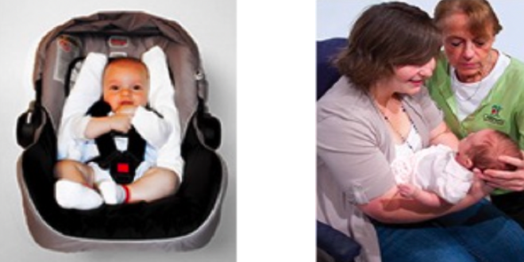
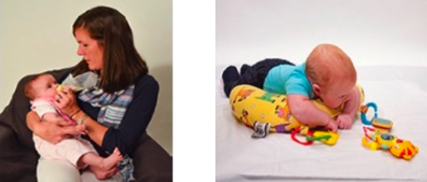
3. Заохочуйте малюка дивитись в обидві сторони

Під час годування чергуючі тримайте малюка на лівій та правій руці.
Ви також можете змінювати сторону на якій знаходиться малюк під час сну, щоб запобігти сплющення черепа, плагіоцефалії.
Покладіть цікаві дитячі іграшки по обидві сторони від малюка.
4 . Перебування на животі під час неспання під наглядом.
Принаймні 3 рази на день кладіть малюка на живіт та грайтесь в цьому положенні.
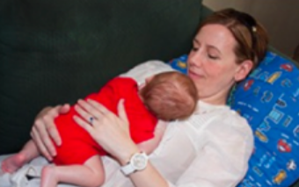
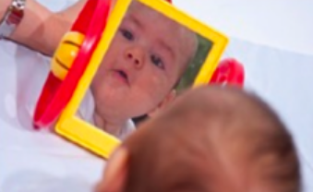

5. Сократіть час перебування малюка у гаджетах.
Обмежить час перебування малюка в пристроях для позиціювання малюка, таких як автокрісла, шезлонги, гойдалки.
Тримайте малюка на руках змінюючі руки
Дозвольте малюку свободно грати на полу під наглядом дорослих
Пам'ятайте про перебування малюка на животику.
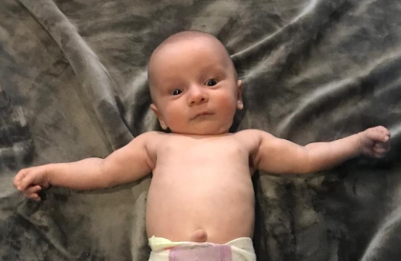
5 ознак м'язової кривошиї на які потрібно звернути увагу батькам малюка
Потрібно слідкувати за ранніми ознаками ВМК та переваги рухів, асиметрію рухів малюка.
Зверніться до свого лікаря з питанням відвідування фізичного терапевту, якщо ви помітили:
- Малюк тримає голову нахиленою або поверненню у сторону
- Малюку більше важко сосати грудь на одній зі сторін
- Головка малюка сплющена на однієї із сторін
- Малюк уникає повороту голови у сторону.
- Малюк воліє більше використовувати одну руку, коли тягнеться до роту або підносить руку до роту
Якщо ви помітили ознаки ВМК почніть фізіотерапію та фізичну терапію.
Початок фізіотерапії та фізичної терапії як можна скоріше дасть вашому малюку шанси на найкращий результат.

